Sveučilište u Zagrebu

Fakultet organizacije i informatike

Varaždin

*Projekt iz kolegija Modeliranje poslovnih procesa*

Laboratorijski ispitati predivo

Čateks D.D.

Varaždin, 2013.

Sveučilište u Zagrebu

Fakultet organizacije i informatike

Varaždin

S1Tim7:

Nino Cerovec

Nikola Majcen

Hrvoje Milković

*Projekt iz kolegija Modeliranje poslovnih procesa*

Laboratorijski ispitati predivo

Čateks D.D.

Mentor:

Dr.sc. Katarina Tomičić-Pupek

Varaždin, studeni 2013.

**Sadržaj**

1. O poduzeću 1

2. Motivacija 2

3. Laboratorijski ispitati predivo AS IS 3

3.1. Opis preglednog procesa 3

3.2. Tablica preglednog procesa 5

3.3. Model preglednog procesa 6

4. Ispitati izgled prediva AS IS 7

4.1. Opis detaljnog procesa 7

4.2. Tablica detaljnog procesa 8

4.3. Model detaljnog procesa 9

5. Ispitati vlagu prediva AS IS 10

5.1. Opis detaljnog procesa 10

5.2. Tablica detaljnog procesa 11

5.3. Model detaljnog procesa 12

6. Izračunati podatke i izraditi izvještaj AS IS 13

6.1. Opis detaljnog procesa 13

6.2. Tablica detaljnog procesa 14

6.3. Model detaljnog procesa 15

7. Popis poslovnih sadržaja 16

8. Popis poslovnih resursa 18

8.1. Opis načina izračuna troškova poslovnih resursa 20

9. Opis stanja u odnosu na AS IS stanje 22

10. Laboratorijski ispitati predivo TO BE 23

10.1. Opis preglednog procesa 23

10.2. Tablica preglednog procesa 25

10.3. Model preglednog procesa 26

11. Ispitati izgled prediva TO BE 27

11.1. Opis detaljnog procesa 27

11.2. Tablica detaljnog procesa 28

11.3. Model detaljnog procesa 29

12. Ispitati vlagu prediva TO BE 30

12.1. Opis detaljnog procesa 30

12.2. Tablica detaljnog procesa 31

12.3. Model detaljnog procesa 32

13. Izračunati podatke i izraditi izvještaj TO BE 33

13.1. Opis detaljnog procesa 33

13.2. Tablica detaljnog procesa 34

13.3. Model detaljnog procesa 35

14. Analiza simulacije 36

14.1. Opis pretpostavki simulacije 36

14.2. Usporedba vremena trajanja procesa 37

14.2.1. Usporedba simulacije preglednog procesa 37

14.2.2. Usporedba simulacija detaljnih procesa 38

14.3. Usporedba troškova 40

14.3.1. Usporedba troškova preglednog procesa 40

14.3.2. Usporedba troškova detaljnih procesa 41

14.4. Opis komparacijske analize 43

14.5. Procjena troškova prelaska i isplativosti ulaganja 44

15. Zaključak 45

1. O poduzeću

Čateks d.d. Čakovec je trgovačko društvo dugogodišnje tradicije koje se bavi proizvodnjom raznih tekstilnih tkanina, umjetne kože na bazi poliuretana, zaštitnih materijala, materijala specijalne namjene i drugih. Počelo je s radom davne 1874. godine u maloj privatnoj radnji vlasnika Samuela Neumana te se svrstava među najstarije tvrtke u Hrvatskoj. Čateks d.d. kao dioničko društvo utemeljeno je 10.listopada 1992. godine. Danas je jedna od najpoznatijih proizvođača određenih tkanina u Jugoistočnoj Europi te izvozi oko 60% proizvoda, a kontinuiranim radom želi se ostvariti širenja tržišta i usavršavanje proizvodnog programa. Direktor Čateks d.d. je dipl. oec. Davor Sabolić, predsjednik nadzornog odbora Katarina Kupec, a društvo ukupno broji oko 430 radnika.

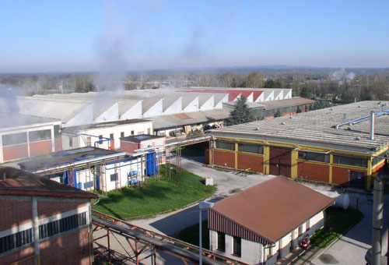

Slika 1. Postrojenje tvornice Čateks d.d.

Na slici 1.[1]vidimo postrojenje tvornice koje se sastoji od proizvodnih jedinica: proizvodna jedinica tekstil, proizvodna jedinica politeks, proizvodna jedinica konfekcija i zajednička služba. Tvrtku Čateks d.d. odabrali smo zbog pristupačnosti željenih informacija potrebnih za provedbu ovog projekta i vrlo formalnog načina provjere kvalitete materijala i prediva (niti koje se dobivaju uprezanjem vlakana) što smo odabrali kao projektni proces. Ispitivanje se izvodi u laboratoriju koji se nalazi u razvojnom odjelu proizvodne jedinice tekstil. Laboratorij se bavi analizom sirovina, kao i gotovih proizvoda na nivou cijelog poduzeća te razvojem novih programa poduzeća.

1. Motivacija

Današnji razvoj tehnologije i tehnologija sama za sebe, trebala bi biti temelj ili barem oslonac rada svakog poduzeća. Stoga smo mi udružili snage i razmislili na koji način unaprijediti poslovanje i rad poduzeća uz pomoć informacijske tehnologije.

Čateks d.d. je poduzeće s dugom tradicijom i dugogodišnjim prisustvom na Hrvatskoj gospodarskoj sceni. Poduzeće je zahvaljujući svojoj fleksibilnosti i prilagodbi socijalnim i financijskim uvjetima, u poduzeću i okolini, tokom vremena prilagođavalo svoje poslovanje kako bi i dalje bilo uspješno i zahvaljujući tome je dan danas ovdje.

Odabrali smo ovo poduzeće jer mislimo da se tijekom godina nije dovoljno ulagalo u tehnologiju već se radilo na „starinski“ način. Unatoč tome, poduzeće je dobro poslovalo, što radi i dan danas, ali mi smo mišljenja da uvođenje novih tehnologija u rad poduzeća svakako može pridonijeti poboljšanju poslovanja i efikasnosti rada pojedinih poslovnih jedinica u poduzeću.Na taj bi način poduzeće ostvarivalo dodatne profite i odmaknulo se od konkurencije što se tiče brzine rada i vremena potrebnog da se materijali i sirovine obrade, odnosno, da se gotovi proizvodi plasiraju na tržište.

1. Laboratorijski ispitati predivo AS IS
   1. Opis preglednog procesa

Poduzeće redovito provodi ispitivanja nabavnih prediva od kojih se rade tkanine koje su potrebne za proizvodnju. Svaki klijent ima određeni zahtjev za kvalitetu i osobine proizvoda na primjer težina i čvrstoću tkanine za vojne uniforme i slično. Na temelju ispitivanja uočava dali prediva zadovoljavaju zahtjev klijenta da se započne sa proizvodnjom. Poslovni proces započinje tako da odjel nabave ili tkaonice pošalju zahtjeve za ispitivanjem prediva koje zaprima rukovoditelj laboratorija.

Rukovoditelj laboratorija unosi podatke zahtjeva u računalo i rangira zahtjeve prema prioritetima, predaje ih dalje laborantima na ispitivanje. Laborant prvo ispunjava obrasce za ispitivanje u koje unosi osnovne podatke o dobavljaču, vrsti i količini prediva. Također upisuje broj partije od koje je uzet pojedini uzorak, skida vanjski sloj namotaja i pristupa ispitivanju. Prvo ispituje finoću tako da namata pređu na vitlo, skida predivo s vitla i važe na analitičkoj vagi. Rezultate mjerenja, odnos težine i duljine prediva bilježi na obrazac za ispitivanje.

Prelazi se na ispitivanje izgleda. Predivo se namata na crne ploče,a ovisno o finoći prediva ručno se premješta remen na veću ili manju remenicu kako bi se dobio određen broj niti na 1cm. Tako namotana pređa se vizualno uspoređuje sa slikama etalona i klasira (A-D).Tom prilikom se posebno gleda na deblja ili tanja mjesta, učestalost većih zadebljanja na 1cm kao i dlakavost pređe.

Čvrstoća prediva se provodi na mehaničkom dinamometru za ispitivanje prediva. Ovisno o finoći prediva namješta se odgovarajući uteg i zatim se nit prediva učvrsti u kleme na razmak od 0,5m. Uključi se dinamometar koji razvlači nit do točke kidanja. Laborant očitava i bilježi vrijednosti za jačinu kidanja i istezanje kod kojeg ono nastupilo.

Broj zavoja se određuje na posebnom aparatu kod kojeg se ovisno o finoći podešava prednapon s utegom.Aparat odvrće zavoje dok se poluga s prednaponom težine ne vrati na početnu poziciju na razmaku od 0,25m. Laborant očitava broj zavoja sa brojčanika i bilježi rezultate.Na kraju se ispituje vlaga uz pomoć detektora sa sondom, očitavaju se vrijednosti na skali i bilježe .

Tako prikupljene podatke laborant uz pomoć kalkulatora izračunava i krajnje rezultate upisuje u obrazac ispitivanja. Podatke ispitivanja čvrstoće prediva statistički obračunava na posebnom obrascu uz pomoć formula . Pri svim izračunima se služi kalkulatorom.

Izvještaj o ispitivanju predaje rukovodiocu na pregled. Rukovoditelj uspoređuje dobivene rezultate analize s deklariranim vrijednostima dobavljača i predaje gotove analize u proizvodnju i odjel nabave.

* 1. Tablica preglednog procesa

|  |  |  |  |  |  |  |  |  |  |  |  |
| --- | --- | --- | --- | --- | --- | --- | --- | --- | --- | --- | --- |
| **Naziv procesa: Laboratorijski ispitati predivo AS IS** | | | | | | | | | | | |
| **Početni događaj** | Aktivnosti ili radni koraci | | | | | | | | | | **Završni događaj** |
| Zaprimljen materijal za laboratorijsko ispitivanje | Predati uzorak na ispitivanje | Ispitati finoću prediva | | Ispitati izgled prediva | Ispitati čvrstoću prediva | | Ispitati broj zavoja prediva | Ispitati vlagu prediva | | Izračunati podatke i izraditi izvještaj | Predana gotova analiza prediva u proizvodnju i nabavu |
| **Prosječno trajanje** | 5min | 15 min | | 15 min | 30 min | | 15 min | 5 min | | 40 min | **Prosječno trajanje** |
| **Izvršitelj** | Rukovoditelj | Laborant | | Laborant | Laborant | | Laborant | Laborant | | Laborant | **Izvršitelj** |
| **Razlozi za promjenu** | | | | | | **Vizija novog poslovnog procesa** | | | | | |
| Previše rada s papirima (analogno)  Zastoj rada pri rukovanju s papirologijom  Veća mogućnost pogreške  Nemogućnost viđenja stanja analize u danom trenutku | | | | | | Smanjenje analognog rada (papiri)  Evidencija preko baze podataka  Viđenje stanja analize u danom trenutku (informacijski sustav)  Veća produktivnost i učinkovitost laboratorija te efikasnije praćenje kvalitete proizvoda | | | | | |
| **Učesnici** | | | **Mehanizmi** | | | | | | **Metrika** | | |
| Rukovoditelj  Laborant | | | ISO i EN međunarodni standardi za način ispitivanja  Računalo, kalkulator, mjerni strojevi  Laboratorijska oprema | | | | | | Broj zaprimljenih materijala za ispitivanje  Vrijeme obavljanja pojedinih aktivnosti | | |

* 1. Model preglednog procesa

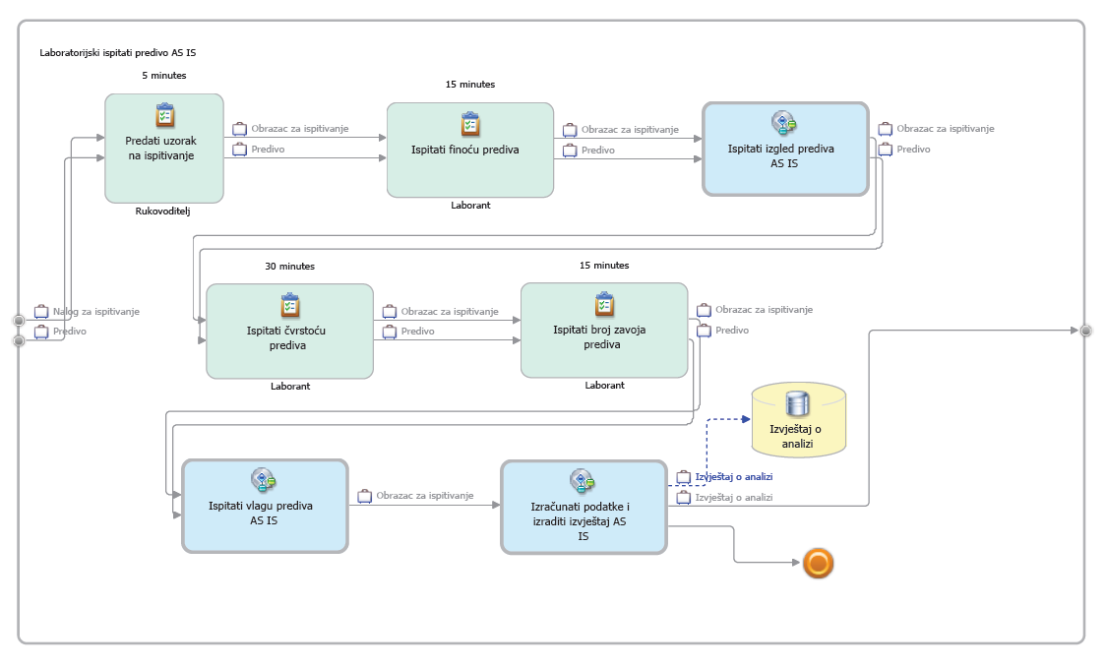

1. Ispitati izgled prediva AS IS
   1. Opis detaljnog procesa

Nakon što je ispitana finoća prediva započinje proces ispitati izgled prediva. Ovaj proces se odvija u laboratoriju unutar poduzeća te se prosječno izvodi 4 puta tijekom 8 satnog radnog vremena od 7 do 15 sati. Prosječno trajanje procesa je 19 minuta. Učesnik u odvijanju procesa je laborant.

Prva aktivnost u ovom procesu je pripremiti stroj za namatanje predivia. Što znači očistiti ga od zaostalih prediva i vlakana kako bi laborant mogao namotati novi uzorak prediva. Laborant čisti stroj i priprema ga za novu upotrebu što u prosjeku traje 2 minute.

Druga aktivnost je namotati uzorak prediva. Učesnik to jest laborant na aparat za namatanje pričvršćuje 5 pod-uzoraka od uzorka prediva te se čeka dok aparat ne namota pod uzorak na crnu ploču. Prosječno trajanje ovog procesa je 5 minuta.

Slijedi proces usporediti izgled namotanog uzorka. Taj proces se odvija tako da laborant uspoređuje svaki namotaj pod-uzorka sa slikama etalona i klasificira se izgled prvobitnog uzoraka u prosječnom sve ukupnom trajanju od 8 minuta.

Slijedi aktivnost klasificirati izgled uzorka. Navedeni proces se odvija tako da laborant prema propisanim etalonima svrstava glavni uzorak prediva od A-D klase, a aktivnost prosjecno traje 2 minute.

Na kraju ovog procesa odvija se aktivnost „Ispuniti obrazac“ koji se odvija tako da rezultat uspoređivanja i klasificiranja svakog namota upisuje u obrazac za ispitivanje, a ovaj proces u prosjeku traje 2 minute te prelazi na sljedeći proces „Ispitati čvrstoću prediva“.

* 1. Tablica detaljnog procesa

|  |  |  |  |  |  |  |  |  |  |
| --- | --- | --- | --- | --- | --- | --- | --- | --- | --- |
| **Naziv procesa: Ispitati izgled prediva AS IS** | | | | | | | | | |
| **Početni događaj** | Aktivnosti ili radni koraci | | | | | | | | **Završni događaj** |
| Završen proces „Ispitati finoću prediva“ i proslijeđen obrazac za ispitivanje | Pripremiti stroj za namatanje prediva | Namotati uzorak prediva | | Usporediti izgled namotanog prediva | | Klasificirati uzorak prediva | | Ispuniti obrazac | Proslijeđen obrazac za ispitivanje u slijedni proces „Ispitati čvrstoću prediva“ |
| **Prosječno trajanje** | 2 min | 5 min | | 8 min | | 2 min | | 2 min | **Prosječno trajanje** |
| **Izvršitelj** | Laborant | Laborant | | Laborant | | Laborant | | Laborant | **Izvršitelj** |
| **Razlozi za promjenu** | | | | | **Vizija novog poslovnog procesa** | | | | |
| Analogno korištenje stroja što može dovesti do ljudske pogreške ili ozljede. | | | | | Uvođenje automatiziranog stroja za namatanje prediva. | | | | |
| **Učesnici** | | | **Mehanizmi** | | | | **Metrika** | | |
| Laborant | | | ISO i EN međunarodni standardi za način ispitivanja  Računalo, kalkulator, mjerni strojevi  Laboratorijska oprema | | | | Broj zaprimljenih materijala za ispitivanje  Vrijeme obavljanja pojedinih aktivnosti | | |

* 1. Model detaljnog procesa

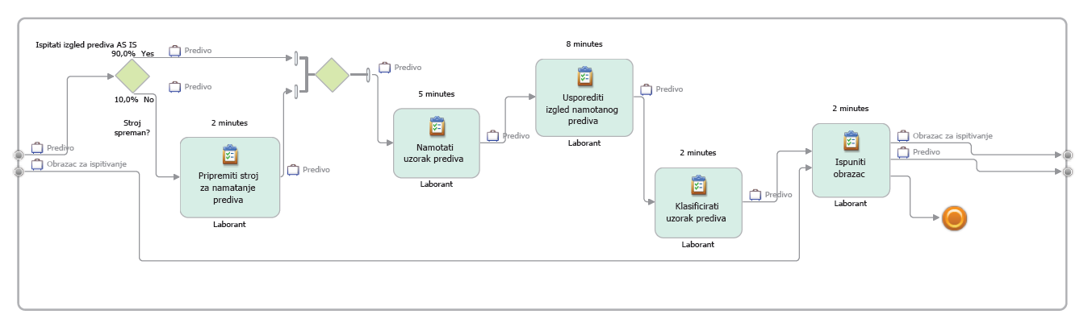

1. Ispitati vlagu prediva AS IS
   1. Opis detaljnog procesa

Nakon što završi proces „Ispitati broj zavoja prediva“ započinje proces „Ispitati vlagu prediva“. Proces se odvija u laboratoriju unutar poduzeća. Učesnik u navedenom procesu je laborant. Prosječno trajanje ovog procesa iznosi 5 minuta unutar 8 satnog radnog vremena. Proces se svakog radnog dana od 7 do 15 sati prosječno izvodni 4 puta.

Prva aktivnost u ovom procesu je skinuti sloj uzorka. Navedeni proces se odvija tako da laborant ručno skine gornji sloj prediva s koluta di je predivo namotano. Aktivnost prosječno traje 1 minutu.

Slijedeća aktivnost u ovom procesu je izmjeriti vlagu uzorka. Navedeni proces se odvija tako da laborant pomoću mjernog instrumenta mjeri vlagu pet pod-uzoraka glavnog uzorka na više mjesta unutar pod-uzorka. Aktivnost prosječno traje 1 minutu.

Slijedeća aktivnost u ovom procesu je usporediti s klasificiranim vrijednostima. Navedeni proces se odvija tako da laborant dobivene rezultate ispitivanja uspoređuje s klasificiranim vrijednostima od strane proizvođača. Aktivnost prosječno traje1 minutu.

Slijedi završna aktivnost procesa „Popuniti obrazac“ koja se odvija tako da laborant popuni obrazac za ispitivanje sa izmjerenim rezultatima te prelazi na sljedeći proces „Izračunati podatke i izraditi izvještaj“. Aktivnost prosječno traje 1 minutu.

* 1. Tablica detaljnog procesa

|  |  |  |  |  |  |  |  |  |
| --- | --- | --- | --- | --- | --- | --- | --- | --- |
| **Naziv procesa: Ispitati vlagu prediva AS IS** | | | | | | | | |
| **Početni događaj** | Aktivnosti ili radni koraci | | | | | | | **Završni događaj** |
| Završen proces „Ispitati broj zavoja prediva“ i proslijeđen obrazac za ispitivanje | Skinuti sloj uzorka | Izmjeriti vlagu uzorka | | Usporediti s klasificiranim vrijednostima | | Popuniti obrazac | | Proslijeđen obrazac za ispitivanje u slijedni proces „Izračunati podatke i izraditi izvještaj“ |
| **Prosječno trajanje** | 1 minuta | 1 minuta | | 1 minuta | | 1 minuta | | **Prosječno trajanje** |
| **Izvršitelj** | Laborant | Laborant | | Laborant | | Laborant | | **Izvršitelj** |
| **Razlozi za promjenu** | | | | | **Vizija novog poslovnog procesa** | | | |
| Neophodan korak u procesu koji bi se mogao automatizirati. | | | | | Uvođenje automatiziranog stroja gdje će laborant samo umetnuti uzorak prediva u stroj te će stroj sam obaviti ispitivanje vlage prediva. | | | |
| **Učesnici** | | | **Mehanizmi** | | | | **Metrika** | |
| Laborant | | | Mjerni instrument vlage | | | | ISO i EU međunarodni standardi | |

* 1. Model detaljnog procesa

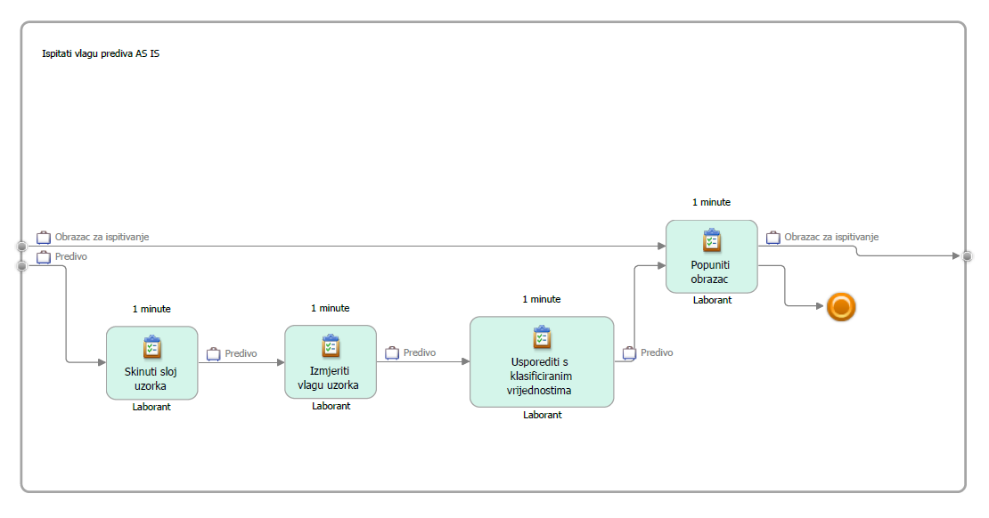

1. Izračunati podatke i izraditi izvještaj AS IS
   1. Opis detaljnog procesa

Nakon što završi proces „Ispitati vlagu prediva“ započinje proces „Izračunati podatke i izraditi izvještaj“. Ovaj proces se odvija u laboratoriju unutar poduzeća, a učesnik u procesu je laborant. Prosječno trajanje ovog procesa iznosi 40 minuta unutar radnog vremena od 8 sati.

Prva aktivnost u ovom procesu je izračunati sume i srednje vrijednosti finoće uzorka te se taj proces odvija tako da za dobivene rezultate procesa ispitati finoću prediva treba izračunati sumu pod-uzoraka od glavnog uzorka i izračunati srednju vrijednost finoće glavnog uzorka. Aktivnost je prosječnog trajanja od 5 minuta.

Slijedeća aktivnost je izračunati sume i srednje vrijednosti čvrstoće uzorka te se taj proces odvija tako da za dobivene rezultate procesa „Ispitati čvrstoću prediva“ treba izračunati sumu pod-uzoraka od glavnog uzorka i izračunati srednju vrijednost finoće glavnog uzorka koja se preračunava u tex-e. Aktivnost je prosječnog trajanja od 16 minuta.

Nakon aktivnosti izračunati sume i srednje vrijednosti broja zavoja uzorka odvija se aktivnost izračunati sume i srednje vrijednosti zavoja uzorka te se taj proces odvija tako da za dobivene rezultate procesa ispitati broj zavoja prediva treba izračunati sumu pod-uzoraka od glavnog uzorka i izračunati srednju vrijednost broja zavoja glavnog uzorka vrijednost s obzirom da li je predivo končano ili jednostruko dobiveni rezultat se preračunava na broj zavoja na 1 metar. Aktivnost je prosječnog trajanja od 5 minuta.

Usporedno sa aktivnošću "Izračunati sume i srednje vrijednosti vlage prediva" odvija se aktivnost „Izračunati razliku i postotak gubitka težine uzorka prije i nakon sušenja“. Aktivnost se odvija tako da za dobivene rezultate procesa ispitati vlagu prediva izračunava razlika u težini pod-uzorka prije i nakon sušenja od glavnog uzorka te izračunava postotak gubitka u težini glavnog uzorka. Aktivnost je prosječnog trajanja od 2 minuta.

Slijedi aktivnost „Izračunati razliku i postotak gubitka težine uzorka prije i nakon sušenja“. Aktivnost se odvija tako da za dobivene rezultate procesa ispitati vlagu prediva izračunava razlika u težini pod-uzorka prije i nakon sušenja od glavnog uzorka te izračunava postotak gubitka u težini glavnog uzorka. Aktivnost je prosječnog trajanja od 2 minuta.

Na kraju procesa odvija se aktivnost Popuniti obrazac za ispitivanje, gdje se popunjeni obrazac predaje u proizvodnju i nabavu. Aktivnost je prosječnog trajanja od 1 minute.

* 1. Tablica detaljnog procesa

|  |  |  |  |  |  |  |  |  |  |  |
| --- | --- | --- | --- | --- | --- | --- | --- | --- | --- | --- |
| **Naziv procesa: Izračunati podatke i izraditi izvještaj AS IS** | | | | | | | | | | |
| **Početni događaj** | Aktivnosti ili radni koraci | | | | | | | | | **Završni događaj** |
| Zaprimljen obrazac sa rezultatima analize | Izračunati sume i srednje vrijednosti finoće uzoraka | Izračunati sume i srednje vrijednosti čvrstoće uzoraka | | Izračunati sume i srednje vrijednosti broja zavoja uzoraka | Izračunati sume i srednje vrijednosti vlage prediva | | Izračunati razliku i postotak gubitka težine uzorka prije i nakon sušenja | | Popuniti obrazac sa rezultatima analize | Predana gotova analiza prediva u proizvodnju i nabavu |
| **Prosječno trajanje** | 5 minuta | 16 minuta | | 5 minuta | 2 minute | | 2 minute | | 1 minuta | **Prosječno trajanje** |
| **Izvršitelj** | Laborant | Laborant | | Laborant | Laborant | | Laborant | | Laborant | **Izvršitelj** |
| **Razlozi za promjenu** | | | | | | **Vizija novog poslovnog procesa** | | | | |
| Izračuni se rade „pješke“ što oduzima vrijeme i nisu ažurirani niti izračunati odmah nakon svakog koraka analize što bi svakako bilo korisnije i kvalitetnije rješenje | | | | | | Uvođenje poslovne aplikacije sa bazom podataka  tehnologije (SQL i JAVA) | | | | |
| **Učesnici** | | | **Mehanizmi** | | | | | **Metrika** | | |
| Laborant | | | ISO i EN međunarodni standardi za način ispitivanja  Računalo, kalkulator, mjerni strojevi | | | | | Broj zaprimljenih materijala za ispitivanje  Vrijeme obavljanja pojedinih aktivnosti | | |

* 1. Model detaljnog procesa

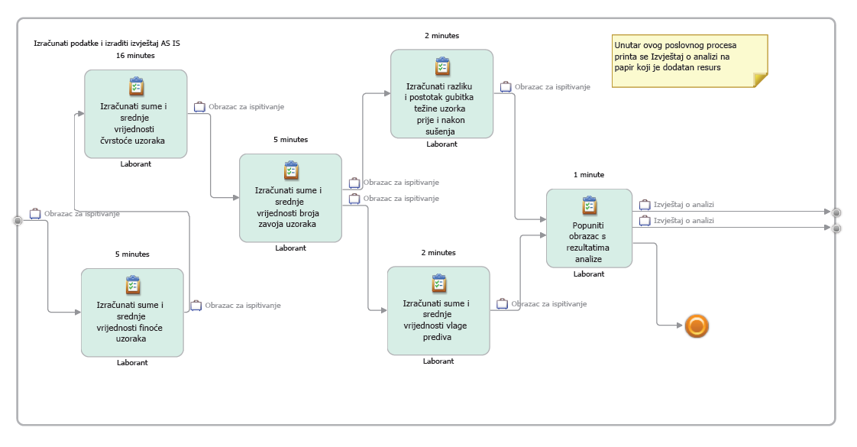

1. Popis poslovnih sadržaja

|  |  |  |
| --- | --- | --- |
| **Poslovni sadržaj** | **Opis** | **Atributi** |
| **Nalog za ispitivanje** | Dokument potreban za iniciranje i početak ispitivanja | Broj analize (*integer*)  Sirovinski sastav (*text*)  Količina prediva *(integer)*  Datum dostave (*date*)  Namjena pređe (*text*) |
| **Predivo** | Materijal za ispitivanje | Vrsta prediva (*text*)  Sastav prediva *(text)*  Namjena prediva *(text)*  Količina prediva u kg (*integer*) |
| **Obrazac za ispitivanje** | Dokument na koji se slijedno zapisuju rezultati pojedinih analiza prediva | Broj analize (*integer*)  Dobavljač (*text*)  Datum početka analize (*date*)  Datum završetka analize (*date*)  Sirovinski sastav (*text*)  Namjena pređe (*text*)  Finoća pređe (*text*)  Izgled pređe (*text*)  Količina vlage (*integer*)  Broj zavoja (*integer*)  Prekidna sila (*integer*)  Prekidno istezanje (*integer*) |
| **Izvještaj o analizi** | Ovjeren dokument sa svim izračunima i rezultatima analize prediva | Broj analize (*integer*)  Dobavljač (*text*)  Datum početka analize (*date*)  Datum završetka analize (*date*)  Sirovinski sastav (*text*)  Namjena pređe (*text*)  Finoća pređe (*text*)  Izgled pređe (*text*)  Količina vlage (*integer*)  Broj zavoja (*integer*)  Prekidna sila (*integer*)  Prekidno istezanje (*integer*)  Ispitao (*text*)  Ovjerio (*text*) |
| **Podaci o broju zavoja prediva** | Podatak o broju zavoja prediva koji se sprema u bazu podataka, a kasnije se iz iste sadržaj čita kako bi se izračunali sumarni rezultati | Debljina zavoja u mm *(integer)*  Broj zavoja *(integer)* |
| **Podaci o finoći prediva** | Podatak o finoći prediva koji se sprema u bazu podataka, a kasnije se iz iste sadržaj čita kako bi se izračunali sumarni rezultati | Finoća prediva *(text)*  Stupanj finoće *(integer)* |
| **Podaci o izgledu prediva** | Podatak o izgledu prediva koji se sprema u bazu podataka, a kasnije se iz iste sadržaj čita kako bi se izračunali sumarni rezultati | Izgled prediva *(text)*  Zrnatost *(integer)* |
| **Podaci o vlazi prediva** | Podatak o vlazi prediva koji se sprema u bazu podataka, a kasnije se iz iste sadržaj čita kako bi se izračunali sumarni rezultati | Količina vlage u % *(integer)* |
| **Podaci o čvrstoći prediva** | Podatak o čvrstoći prediva koji se sprema u bazu podataka, a kasnije se iz iste sadržaj čita kako bi se izračunali sumarni rezultati | Prekidna sila cN *(integer)*  Cv prekidne sile u % *(integer)*  Prekidno istezanje u mm *(integer)* |

1. Popis poslovnih resursa

|  |  |  |  |  |
| --- | --- | --- | --- | --- |
| **Naziv** | **Opis** | **Atributi** | **Radno vrijeme** | **Troškovi po jedinici vremena** |
| **Rukovoditelj** | Osoba koja je zadužena za odobrenje početka analize i ovjeravanja iste nakon njenog završetka | Ime (*text*)  Prezime (*text*)  Spol (*text*)  Adresa (*text*)  Kontakt broj (*text*)  Radni staž (*integer*)  Stručna sprema (*text*)  Broj računa (*integer*) | 7 - 15h | 40,00 HRK/h |
| **Laborant** | Osoba koja vrši analizu nad predivom te unaša podatke u informacijski sustav na temelju kojih se generira izvještaj | Ime (*text*)  Prezime (*text*)  Spol (*text*)  Adresa (*text*)  Kontakt broj (*text*)  Radni staž (*integer*)  Stručna sprema (*text*)  Broj računa (*text*) | 7 - 15h | 25,00 HRK/h |
| **Stolno računalo** | Uređaj pomoću koje se pokreće aplikacija odnosno preko kojeg se podaci unose u informacijski sustav te se kasnije generiraju izvještaji | Broj računala *(integer)*  Ime računala (*text)*  Radno mjesto *(text)* | 7 - 15h | 0,60 HRK/h |

|  |  |  |  |
| --- | --- | --- | --- |
| **Naziv** | **Opis** | **Atributi** | **Troškovi po jednom korištenju** |
| **Informacijski sustav** | Informacijski sustav jest rezultat ulaganja poduzeća u kojem se nalazi baza podataka u koju se spremaju podaci o provedenim i tekućim analizama kako bi se ubrzao rad i smanjila upotreba papira | Nalog za ispitivanje *(text)*  Podaci o broj zavoja prediva *(text)*  Podaci o finoći prediva *(text)*  Podaci o izgledu prediva *(text)*  Podaci o vlazi prediva *(text)*  Podaci o čvrstoći prediva *(text)*  Izvještaj o analizi *(text)* | 0,00 HRK |
| **Papir** | Papir je materijalni nositelj informacija o predivu odnosno o analizi koji prolazi kroz sve korake AS IS procesa | Podaci o ispitivanju prediva *(text)* | 0,50 HRK |
| **Stroj za ispitivanje vlage prediva** | Stroj za ispitivanje vlage je specijalizirani stroj koji radi poluautomatski te na taj način omogućava kvalitetniji i brži rezultat ispitivanja | Predivo *(text)*  Podaci o predivu *(text)* | 2,00 HRK |

* 1. Opis načina izračuna troškova poslovnih resursa

Trošak poduzeća za pojedinog djelatnika u procesu „Laboratorijski ispitati predivo“ računa se na sljedeći način. Uzmimo u obzir da mjesec ima u prosjeku 30 dana, od toga ih je 22 radno. Zaposlenik radi 8 satno radno vrijeme, gdje je plaćen po satu, pa to izgleda kao u sljedećoj tablici:

|  |  |  |  |
| --- | --- | --- | --- |
|  | **Trošak po jedinici vremena** | **Neto mjesečni iznos (HRK)** | **Bruto mjesečni iznos (40 %+ Neto iznos)**  **(HRK)** |
| Rukovoditelj | 40 HRK/h | 6.400,00 | 8.960,00 |
| Laborant | 25 HRK/h | 4.000,00 | 5.600,00 |

Prema ovom izračunu, vidimo da nas dva zaposlenika koji sudjeluju u procesu „Laboratorijski ispitati predivo“ koštaju 14.560,00 kuna.

Naravno, osim troškova zaposlenika, imamo troškove opreme i informacijskog sustava koji sudjeluje u ovom procesu. Naime, za izgradnju informacijskog sustava bilo je potrebno ulaganje od 10.000,00 kuna kako bi se aplikacija potrebna za laboratorijski ispitivanje napravila. Trošak vezan za informacijski sustav je i edukacija laboranta odnosno rukovoditelja, što je koštalo dodatnih 1.000,00 kuna. Ovo su jedini troškovi koji se tiču informacijskog sustava.

Osim sustava, kod AS IS modela se koristio i papir, koji je naravno sada u potpunosti izbačen, pošto je na njegovo mjesto došao informacijski sustav na temelju kojeg se svi podaci spremaju u bazu podataka. Papir je bio trošak u iznosu od 0,50 kuna po stranici, a izvještaj je imao 3 stranice. Prema tome, ukoliko to stavimo u kontekst od mjesec dana, dobijemo da se za jedan izvještaj trošilo 1,50 kune, odnosno na dan 6,00 kuna (4 ispitivanja), tj. na mjesec dana (20 radnih dana) 120,00 kuna. Ukoliko trošak predstavimo na godišnjoj bazi, to iznosi 1.440,00 kuna. Naravno, taj trošak se ne nalazi u TO BE procesu.

Sljedeća stvar koja stvara troškove jest stroj za ispitivanje vlage. On se koristi u procesu koji je veoma važan za samo laboratorijsko ispitivanje, a košta 2,00 kune po korištenju. Prema tome, na dan imamo 4 ispitivanja, što predstavlja 8,00 kuna troška po danu, odnosno za jedan mjesec je to iznos od 160,00 kuna. Na godišnjoj bazi to iznosi 1920,00 kuna.

I posljednja stvar koja je potrebna kako bi se sve moglo raditi preko informacijskog sustava je stolno računalo. Za računalo je bilo potrebno uložiti 2.500,00 kuna, što ne predstavlja veliki trošak, zajedno sa informacijskim sustavom, pošto se godišnje na papir trošilo 1.440,00 kuna. Naravno, i samo trajanje procesa se uz uvođenje informacijskog sustava smanjilo, tako da se dobilo na vremenu i mogućnošću obavljanja više aktivnosti unutar radnog vremena. Osim samog ulaganja u stolno računalo, ono troši struju, odnosno 0,60 kuna po satu. Računalo radi tijekom cijelog osmosatnog radnog vremena svaki radni dan, i tako možemo vidjeti da će trošak po godini korištenja biti 1.152,00 kuna, što mjesečno predstavlja 96,00 kuna.

1. Opis stanja u odnosu na AS IS stanje

Uvođenjem informacijskog sustava i moderne tehnologije u proces laboratorijskog ispitivanja prediva napravile su se temeljite promjene u odnosu na AS IS stanje procesa. Uvođenje informacijskog sustava je investicija koja tvrtku stoji 10 000kn, ali zato ima i svoje prednosti. Kako u TO BE modelu procesa većinu posla obavlja informacijski sustav i strojevi ispitivanja se izvode preciznije i objektivnije. Jer kad čovjek obavlja neko ispitivanje na temelju svojih osjetila moguća su manja ili veća odstupanja od točnosti, a kad ispitivanje obavlja stroj uvijek ćemo dobiti isti rezultat ispitivanja zato što na stroj ne utječu neke smetnje koje ometaju čovjeka. Također bitna promjena je vrijeme izvođenja pojedinih ispitivanja. Vrijeme ispitivanja se u odnosu na AS IS stanje procesa smanjilo za oko 35% (85min/125min) što omogućava više ispitivanja tijekom dnevnog radnog vremena i samim time se povećava učinkovitost laboratorijskog ispitivanja. Kod detaljnog procesa "Ispitati izgled prediva" više nije potrebno pripremati stroj za ispitivanje, ručno klasificiranje uzorka prediva i ispunjavanje obrasca, već to sustav radi puno brže umjesto zaposlenika koji samo treba nadgledati odvija li se sve prema planu. Zatim u detaljnom procesu "Ispitati vlagu prediva" zaposlenik sada samo treba odabrati način ispitivanja vlage ovisno o predivu i ostatak posla prepustiti stroju, a također ne mora ispunjavati obrazac jer se svi ispitni podaci spremaju u bazu podataka za svako ispitivanje i uzorak prediva. Informacijski sustav se najviše ističe u detaljnom procesu "Izračunati podatke i izraditi izvještaj" jer ga gotovo u potpunosti automatizira i minimalizira vrijeme izvođenja na zanemarivo malo trajanje. Prema tome informacijski sustav postaje temelj laboratorijskog ispitivanja prediva i unaprjeđuje te olakšava ispitivanje na svim razinama ovog procesa.

1. Laboratorijski ispitati predivo TO BE
   1. Opis preglednog procesa

Ovo poduzeće provodi ispitivanja prediva na redovnoj bazi kako bi se samo najkvalitetnije i najbolje tkanine koristile za proizvodnju gotovih proizvoda. Svaki klijent ima posebne zahtjeve, vezano za neke od osobina tkanine, primjerice za težinu tkanine, njenu čvrstoću i slično, ovisno za što je tkanina namijenjena i za koju svrhu ju kupac odnosno klijent treba. Upravo za ovakve potrebe, jedan od glavnih dijelova ovog poduzeća je laboratorij za ispitivanje prediva.

U odnosu na AS IS postupak, u ovom smo slučaju napravili neke osnovne promjene koje svakako utječu na sam rad sustava i vrijeme trajanja ovog procesa. Prije objašnjavanja svih aktivnosti, vrijedi napomenuti da u ovom slučaju **poduzeće radi umjesto papira direktno preko baze podataka u koju se zapisuju podaci, za što je bilo potrebno investirati u aplikaciju koja je plaćena 10.000 kuna.**

Na početku se zaprima zahtjev za ispitivanje prediva, bilo to od kupca odnosno klijenta ili bilo za potrebe generalne proizvodnje nekog proizvoda samog poduzeća. Nakon toga, potrebno je predati uzorak na ispitivanje, što u **ovom slučaju ide preko aplikacije**, odnosno, predivo se šalje od strane rukovoditelja u laboratorij, dok rukovoditelj **generira u aplikaciji radni nalog** na temelju kojeg će se vršiti laboratorijska analiza.

Laborant prvo ispituje finoću prediva i to tako da namata pređu na vitlo, skida predivo s vitla i važe na analitičkoj vagi. Nakon što to napravi **rezultate za određeno predivo zapisuje pomoću aplikacije u bazu podataka.**

Nakon toga, prelazi se na ispitivanje izgleda prediva. Predivo se namata na crne ploče, a ovisno o finoći prediva ručno se premješta remen na veću ili manju remenicu kako bi se dobio određen broj niti na 1cm**. Tako namotana pređa se vizualno uspoređuje sa slikama etalona i klasira (A-D).Tom prilikom se posebno gleda na deblja ili tanja mjesta**, učestalost većih zadebljanja na 1cm kao i dlakavost pređe. Naravno, rezultati se opet pomoću aplikacije zapisuju u bazu podataka.

Sljedeće što slijedi jest ispitivanje čvrstoće prediva. Prvo se uzorak prediva stavlja u stroj. Nakon toga, laborant uključuje stroj i podešava ga za ispitivanje uzorka. Nakon što stroj ispita uređaj, dobiju se izlazni rezultati za predivo **koji se zapisuju u bazu podataka, naravno, opet preko aplikacije.**

Nakon što se obave prethodne aktivnosti, istodobno se počinu odvijati aktivnosti ispitati vlagu prediva i ispitati broj zavoja prediva. Ovdje je to moguće učiniti iz razloga jer aktivnost ispitati **vlagu prediva radi na način da laborant pokrene stroj i stroj svoj posao obavlja, dok laborant može obaviti ispitivanje broja zavoja prediva**. Na ovaj način se dobiva na vremenu te se ne trebaju ove aktivnosti izvršavati slijedno Nakon što se te aktivnosti završe, nakon svake se naravno podaci zapisuju u bazu.

**Aktivnost koja slijedi jest izračunati podatke i izraditi izvještaj. Ovo je također aktivnost koju radi aplikacija**, dok laborant samo mora preuzeti podatke iz baze za određenu analizu i pokrenuti izračun odnosno generiranje izvještaja. Naravno, kada je izvještaj generiran, ovjerava ga rukovoditelj.

Izvještaj o ispitivanju odnosno o analizi prediva nakon što je ovjeren od strane rukovoditelja spreman je za distribuciju tj. za ostale poslovne jedinice poduzeća kako bi se mogla donijeti odluka da li će se i koliko će se prediva uzeti za daljnju nabavu odnosno proizvodnju.

* 1. Tablica preglednog procesa

|  |  |  |  |  |  |  |  |  |  |  |  |
| --- | --- | --- | --- | --- | --- | --- | --- | --- | --- | --- | --- |
| **Naziv procesa: Laboratorijski ispitati predivo TO BE** | | | | | | | | | | | |
| **Početni događaj** | Aktivnosti ili radni koraci | | | | | | | | | | **Završni događaj** |
| Zaprimljen materijal za laboratorijsko ispitivanje | Predati uzorak na ispitivanje | Ispitati finoću prediva | | Ispitati izgled prediva | Ispitati čvrstoću prediva | | Ispitati broj zavoja prediva | Ispitati vlagu prediva | | Izračunati podatke i izraditi izvještaj | Predana gotova analiza prediva u proizvodnju i nabavu |
| **Prosječno trajanje** | 5min | 15 min | | 7 min | 30 min | | 15 min | 5 min | | 8 min | **Prosječno trajanje** |
| **Izvršitelj** | Rukovoditelj | Laborant | | Laborant | Laborant | | Laborant | Laborant | | Laborant  Rukovoditelj | **Izvršitelj** |
| **Razlozi za promjenu** | | | | | | **Vizija novog poslovnog procesa** | | | | | |
| Previše rada s papirima (analogno)  Zastoj rada pri rukovanju s papirologijom  Veća mogućnost pogreške  Nemogućnost viđenja stanja analize u danom trenutku | | | | | | **Smanjenje analognog rada (papiri)**  **Evidencija preko baze podataka**  **Viđenje stanja analize u danom trenutku (informacijski sustav)**  **Veća produktivnost i učinkovitost laboratorija te efikasnije praćenje kvalitete proizvoda** | | | | | |
| **Učesnici** | | | **Mehanizmi** | | | | | | **Metrika** | | |
| Rukovoditelj  Laborant | | | ISO i EN međunarodni standardi za način ispitivanja  Računalo, kalkulator, mjerni strojevi  Laboratorijska oprema | | | | | | Broj zaprimljenih materijala za ispitivanje  Vrijeme obavljanja pojedinih aktivnosti | | |

* 1. Model preglednog procesa

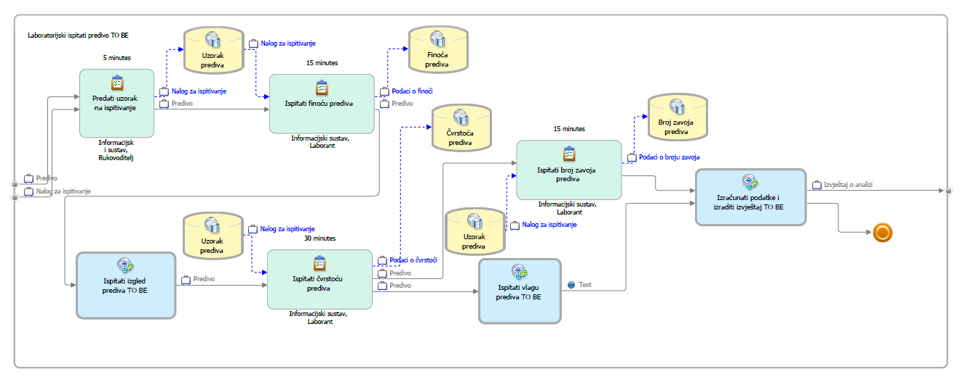

1. Ispitati izgled prediva TO BE
   1. Opis detaljnog procesa

Nakon što je ispitana finoća prediva započinje proces ispitati izgled prediva. Ovaj proces se odvija u laboratoriju unutar poduzeća te se prosječno izvodi 7 puta tijekom 8 satnog radnog vremena od 7 do 15 sati. Prosječno trajanje procesa je 7 minuta. Učesnik u odvijanju procesa je laborant.

Prva aktivnost u ovom procesu je staviti uzorak prediva u stroj. Što znači otvoriti pretinac stroja i staviti uzorak prediva u rinfuzi. Laborant za obavljanje ove aktivnosti u prosjeku treba 2 minute.

Druga aktivnost je računalno ispitati izgled prediva. Učesnik to jest laborant pokreče računalno potpomognuti aparat za **namatanje i ispitivanje uzorka prediva te čeka dok aparat namota i ispituje izgled prediva te generira rezultate ispitivanja**. Prosječno trajanje ovog procesa je 4 minute.

Na kraju ovog procesa odvija se aktivnost spremiti dobivene podatke u bazu. Ta aktivnost se odvija tako da **laborant na računalu provjeri jesu li se generirali svi potrebni podaci i pritisne tipku za spremanje podataka u globalnu bazu**. Ova aktivnost u prosjeku traje 1 minutu.

* 1. Tablica detaljnog procesa

|  |  |  |  |  |  |  |  |
| --- | --- | --- | --- | --- | --- | --- | --- |
| **Naziv procesa: Ispitati izgled prediva TO BE** | | | | | | | |
| **Početni događaj** | Aktivnosti ili radni koraci | | | | | | **Završni događaj** |
| Završen proces „Ispitati finoću prediva“ i proslijeđen obrazac za ispitivanje | Staviti uzorak prediva u aparat | | Računalno ispitati izgled prediva | | Spremiti dobivene podatke u bazu | | Proslijeđen obrazac za ispitivanje u slijedni proces „Ispitati čvrstoću prediva“ |
| **Prosječno trajanje** | 2 min | | 4 min | | 1 min | | **Prosječno trajanje** |
| **Izvršitelj** | Laborant | | Laborant | | Laborant | | **Izvršitelj** |
| **Razlozi za promjenu** | | | | **Vizija novog poslovnog procesa** | | | |
| Prije se sve radilo ručno i subjektivnim načinom procjene izgleda prediva, dok se na ovaj način predivo ispituje računalno potpomognutim strojem koji uvjek na temelju istih parametara ispituje predivo. | | | | **Ispitivanje računalno potpomognutim aparatom.** | | | |
| **Učesnici** | | **Mehanizmi** | | | | **Metrika** | |
| Laborant | | ISO i EN međunarodni standardi za način ispitivanja  Računalo, mjerni aparat  Laboratorijska oprema | | | | Broj zaprimljenih materijala za ispitivanje  Vrijeme obavljanja pojedinih aktivnosti | |

* 1. Model detaljnog procesa

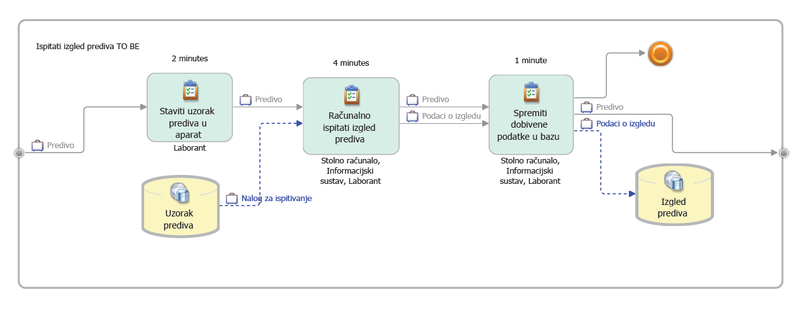

1. Ispitati vlagu prediva TO BE
   1. Opis detaljnog procesa

Nakon što završi proces „Ispitati broj zavoja prediva“ započinje proces „Ispitati vlagu prediva“. Proces se odvija u laboratoriju unutar poduzeća. Učesnik u navedenom procesu je laborant i stroj za ispitivanje vlage prediva. Prosječno trajanje ovog procesa iznosi 5 minuta unutar 8 satnog radnog vremena. Proces se svakog radnog dana od 7 do 15 sati prosječno izvodni 4 puta.

Prva aktivnost u ovom procesu je skinuti sloj uzorka. Navedeni proces se odvija tako da laborant ručno skine gornji sloj prediva s koluta di je predivo namotano. Aktivnost prosječno traje 1 minutu.

Slijedi aktivnost izabrati način ispitivanja vlage koja se odvija tako da laborant na LED monitoru stroja za ispitivanje vlage izabere program ispitivanja vlage jer ih stroj podržava više. Aktivnost prosječno traje 1 minutu.

Nakon **što laborant izabere način ispitivanja vlage započinje aktivnost strojno ispitati vlagu prediva koja se odvija automatski bez potrebe sudjelovanja laboranta**. Aktivnost prosječno traje 1 minutu.

Kada stroj ispita vlagu prediva započinje završna aktivnost proslijediti dobiveni rezultat u bazu podataka koja se odvija automatski tako da stroj za ispitivanje vlage prediva automatski proslijedi dobiveni rezultati ispitivanja u bazu podataka bez potrebe sudjelovanja laboranta. Aktivnost prosječno traje 1 minutu.

* 1. Tablica detaljnog procesa

|  |  |  |  |  |  |  |  |  |
| --- | --- | --- | --- | --- | --- | --- | --- | --- |
| **Naziv procesa: Ispitati vlagu prediva TO BE** | | | | | | | | |
| **Početni događaj** | Aktivnosti ili radni koraci | | | | | | | **Završni događaj** |
| Završen proces „Ispitati broj zavoja prediva“ i proslijeđen obrazac za ispitivanje | Skinuti sloj uzorka | Izabrati način ispitivanja vlage | | Strojno ispitati vlagu prediva | | Proslijediti dobiveni rezultat na računalo | | Proslijeđen obrazac za ispitivanje u slijedni proces „Izračunati podatke i izraditi izvještaj“ |
| **Prosječno trajanje** | 1 minuta | 1 minuta | | 1 minuta | | 1 minuta | | **Prosječno trajanje** |
| **Izvršitelj** | Laborant | Laborant | | Stoj za ispitivanje vlage prediva | | Stoj za ispitivanje vlage prediva | | **Izvršitelj** |
| **Razlozi za promjenu** | | | | | **Vizija novog poslovnog procesa** | | | |
| Neophodan korak u procesu koji bi se mogao automatizirati. | | | | | **Uvođenje automatiziranog stroja gdje će laborant samo umetnuti uzorak prediva u stroj te će stroj sam obaviti ispitivanje vlage prediva.** | | | |
| **Učesnici** | | | **Mehanizmi** | | | | **Metrika** | |
| Laborant | | | Stoj za ispitivanje vlage prediva | | | | ISO i EU međunarodni standardi | |

* 1. Model detaljnog procesa

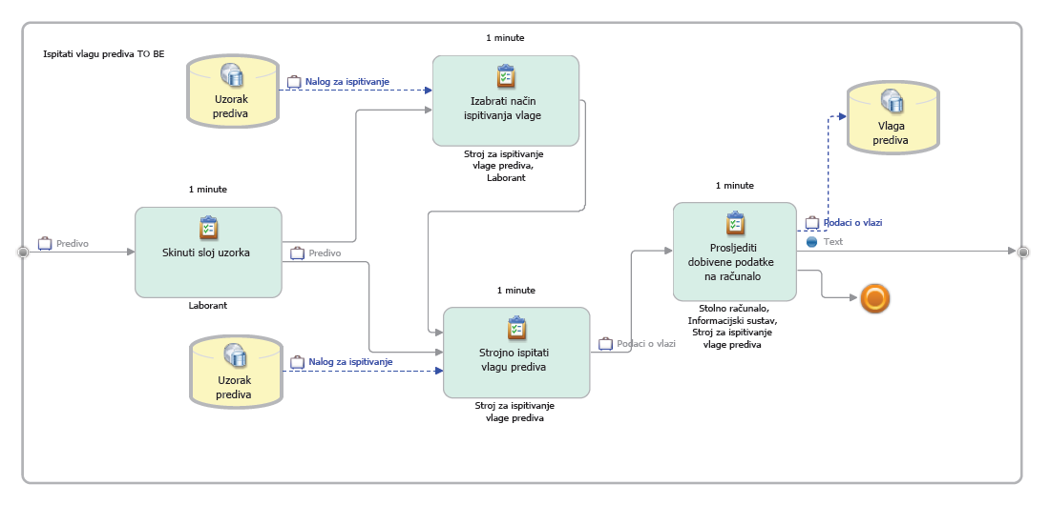

1. Izračunati podatke i izraditi izvještaj TO BE
   1. Opis detaljnog procesa

Nakon što završi proces „Ispitati vlagu prediva“ započinje proces „Izračunati podatke i izraditi izvještaj“. Učesnici u procesu su laborant i rukovoditelj. Prosječno trajanje ovog procesa iznosi 8 minuta unutar radnog vremena od 8 sati.

Prva aktivnost u ovom procesu je preuzeti podatke iz baze podataka. Naime, kod prethodnih procesa se svaki rezultat bilježio preko aplikacije i rezultati su se spremali u bazu podataka. Prema tome, napredak u odnosu procesa AS IS vidimo u tome što nema kolanja papira nego se sve izvodi preko računala, a traje samo 1 minutu.

**Ovdje aplikacija sama izračunava rezultate na temelju podataka koje je dobila, što je svakako velik pomak u odnosu na ručno računanje**. Kao prvo, puno je manja mogućnost pogreške, a kao drugo, računalu treba puno manje da izračuna rezultate iz danih podataka u odnosu na čovjeka. Prema tome, nakon što se podaci preuzmu iz baze podataka, slijedi računanje prema podacima ispitivanja kako bi se dobili konačni rezultati za izvještaj o analizi prediva. Trajanje ovog procesa je 1 minuta, pošto laborant samo treba pokrenuti izračun, dok se za sve ostalo pobrine aplikacija odnosno računalo.

**Kada se svi podaci izračunaju i generiraju izvještaj, za što je potrebna minuta vremena, jer je to u potpunosti automatizirano, potrebno je od strane laboranta predati gotov izvještaj rukovoditelju**, što traje 1 minutu. Izvještaj je u ovom trenutku praktički gotov i jedino je potrebna formalnost od strane rukovoditelja da ovjeri taj izvještaj i na taj način omogući da ostale poslovne funkcije poduzeća mogu pristupiti podacima istog, za što su potrebne 2 minute.

* 1. Tablica detaljnog procesa

|  |  |  |  |  |  |  |  |  |
| --- | --- | --- | --- | --- | --- | --- | --- | --- |
| **Naziv procesa: Izračunati podatke i izraditi izvještaj TO BE** | | | | | | | | |
| **Početni događaj** | | | Aktivnosti ili radni koraci | | **Završni događaj** | | | |
| Zaprimljen obrazac sa rezultatima analize | Preuzeti podatke iz baze podataka | Izvršiti izračune podataka i generirati izvještaj | | Predati gotov izvještaj | | Ovjeriti izvještaj laboratorijskog ispitivanja | | Predana gotova analiza prediva u proizvodnju i nabavu |
| **Prosječno trajanje** | 1 minuta | 3 minute | | 1 minute | | 3 minute | | **Prosječno trajanje** |
| **Izvršitelj** | Laborant | Laborant | | Laborant | | Rukovoditelj | | **Izvršitelj** |
| **Razlozi za promjenu** | | | | **Vizija novog poslovnog procesa** | | | | |
| U prijašnjem način se sve radilo ručno, dok je ovdje sve automatizirano uz pomoć aplikacije. | | | | **Poslovna aplikacija (Java, MySQL)** | | | | |
| **Učesnici** | | | **Mehanizmi** | | | | **Metrika** | |
| Laborant  Rukovoditelj | | | ISO i EN međunarodni standardi za način ispitivanja  Računalo, kalkulator, mjerni strojevi | | | | Broj zaprimljenih materijala za ispitivanje  Vrijeme obavljanja pojedinih aktivnosti | |

* 1. Model detaljnog procesa

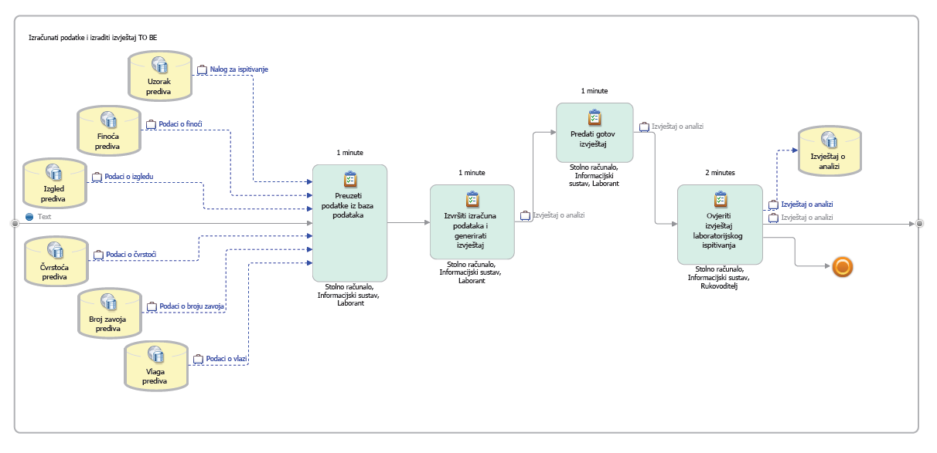

1. Analiza simulacije
   1. Opis pretpostavki simulacije

Simuliranjem preglednog procesa „Laboratorijski ispitati predivo“ željeli smo prikazati kako bi izgledalo simuliranje poslovnog procesa unutar mjeseca, a kasnije unutar godine dana.

Sa simulacijom smo započeli 01.02.2014. godine s radnim vremenom od 7-15 sata, 365 dana u godini. Svi procesi AS IS i TO BE su simulirani sa istim pretpostavkama i brojem tokena.

Obrazloženje:

- Pregledni proces „Predati uzorak na ispitivanje AS IS“ - započinje nalogom za ispitivanje koji dolazi svakog dana po maksimalno 4 puta. Zbog grananja, u detaljnom modelu „Ispitati izgled prediva AS IS“, odnosno provjere spremnosti stroja, 90% slučaja je spreman za rad, a 10% nije. Što znači da je minimalno nam potrebno 10 tokena, odnosno 3 radna dana da pokrijemo to grananje, odlučili smo se na mjesečnu simulaciju od 80 tokena. Do tog broja smo došli s pretpostavkom da u jednom mjesecu dođe njih 80 i još k tome je broj 80 djeljiv sa 10. Frekvencija dolaska je 4 po dan, odnosno svakih 2 sata unutar radnog vremena. Koristili smo timetable trigger, da tokeni dolaze točno svaki dan od 7h ujutro do 15 h. Simuliramo sa 1050, 22 radna dana u mjesecu * 12 mjeseci * 4 po danu, tokena, što je prosjek unutar godinu dana.

- Predati uzorak na ispitivanje TO BE - je pregledni proces te započinje nalogom za ispitivanje koji dolazi svakog dana po maksimalno 4 puta. U prethodnom procesu smo izračunali da je minimalan broj tokena potreban 10, kod ovog preglednog procesa i njegovih detaljnih pod procesa nema grananja, ali svejedno zbog vjerodostojnosti kasnije usporedbe smo koristili isti broj tokena to jest 80 unutar mjesec dana.

Simulirati ćemo jednu godinu i posebno ćemo simulirati za jedan mjesec da bih kasnije mogli točnije i razumljivije vidjeti razlike između poslovnih procesa AS IS i TO BE.

* 1. Usporedba vremena trajanja procesa
     1. Usporedba simulacije preglednog procesa

|  |  |  |  |  |  |
| --- | --- | --- | --- | --- | --- |
| **Naziv rezultata simulacije** | **Naziv procesa** | **Ukupno prosječno vrijeme** | **Prosječno vrijeme trajanja** | **Prosječno trajanje / utrošak resursa** | **Kašnjenje u procesu** |
| Rezultati simulacije Laboratorijski ispitati predivo TO BE | Laboratorijski ispitati predivo TO BE | 1h 21min | 1h 21min | 3h 38min | 15min |
| Rezultati simulacije Laboratorijski ispitati predivo AS IS | Laboratorijski ispitati predivo AS IS | 1h 57min 12sec | 1h 57min 12sec | 2h 57min 12sec | 2min |
| **Razlika** | | -36 min 12sec | -36 min 12sec | 40min 48sec | 13min |
| **Postotna razlika** | | -30.89 % | -30.89 % | 23.02 % | 650% |

Trajanje procesa AS IS je sporije zbog mnogo ručnog rada i ispitivanja, dok se kod TO BE procesa aktivnosti ispitivanja i izračuna mogu provoditi pomoću računala, te su tako i izvedene. Prema tome štedimo vrijeme, a rezultat se vidi u 36 minuta i 12 sekundi kraćem trajanju, odnosno trajanju kraćem za 30,89%. Utrošak resursa je povećan jer se radi u informacijskom sustavu i računalu, ali je rad samog laboranta kraći jer računalo obavlja veći dio posla, pogotovo u vezi izračuna i generiranja izvještaja. Kašnjenje se ne događa radi poboljšanja procesa, već iz razloga jer je proces ubrzan te je potrebno pričekati sljedeći nalog za ispitivanje kako bi se isto moglo početi izvršavati.

* + 1. Usporedba simulacija detaljnih procesa

|  |  |  |  |  |  |
| --- | --- | --- | --- | --- | --- |
| **Naziv rezultata simulacije** | **Naziv procesa** | **Ukupno prosječno vrijeme** | **Prosječno vrijeme trajanja** | **Prosječno trajanje / utrošak resursa** | **Kašnjenje u procesu** |
| Rezultati simulacije Ispitati izgled prediva TO BE | Ispitati izgled prediva TO BE | 7min | 7min | 12min | 0sec |
| Rezultati simulacije Ispitati izgled prediva AS IS | Ispitati izgled prediva AS IS | 17min 19,5sec | 17min 13,5sec | 17min 13,5sec | 0sec |
| **Razlika** | | -10min 19,5sec | -10min 13,5sec | -5min 13,5sec | 0sec |
| **Postotna razlika** | | -59,58 % | -59.34 % | -30.30 % | 0 % |

Proces Ispitati izgled prediva AS IS je proces kod kojeg se sve radi ručno, od pripreme stroja pa do zapisivanja podataka. Kod procesa TO BE i stvar se mijenja jer se sve radi pomoću računala. Rezultat toga je dakako vidljiv u smanjenju trajanja procesa za 10 minuta i 19,5 sekundi odnosno za visokih 59,58%.

|  |  |  |  |  |  |
| --- | --- | --- | --- | --- | --- |
| **Naziv rezultata simulacije** | **Naziv procesa** | **Ukupno prosječno vrijeme** | **Prosječno vrijeme trajanja** | **Prosječno trajanje / utrošak resursa** | **Kašnjenje u procesu** |
| Rezultati simulacije Ispitati vlagu prediva TO BE | Ispitati vlagu prediva TO BE | 4min | 4min | 6min | 0sec |
| Rezultati simulacije Ispitati vlagu prediva AS IS | Ispitati vlagu prediva AS IS | 4min | 4min | 4min | 0sec |
| **Razlika** | | 0 min | 0 min | 2 min | 0 sec |
| **Postotna razlika** | | 0 % | 0% | 50% | 0 % |

U ovom procesu nema velikih promjena, dok se jedina odnosi na prosječno trajanje odnosno utrošak resursa što nije nužno loše jer zapravo stroj obavlja svoju zadaću, dok u isto vrijeme laborant radi drugi posao koji bez automatiziranog stroja ne bi bio moguć.

|  |  |  |  |  |  |
| --- | --- | --- | --- | --- | --- |
| **Naziv rezultata simulacije** | **Naziv procesa** | **Ukupno prosječno vrijeme** | **Prosječno vrijeme trajanja** | **Prosječno trajanje / utrošak resursa** | **Kašnjenje u procesu** |
| Rezultati simulacije Izračunati podatke i izraditi izvještaj TO BE | Izračunati podatke i izraditi izvještaj TO BE | 5min | 5min | 10min | 0sec |
| Rezultati simulacije Izračunati podatke i izraditi izvještaj AS IS | Izračunati podatke i izraditi izvještaj AS IS | 31min | 31min | 31min | 2min |
| **Razlika** | | -26 min | -26 min | -21 min | -2 min |
| **Postotna razlika** | | -83,87 % | -83,87 % | -67,74 % | -100 % |

Proces Izračunati podatke i izraditi izvještaj AS IS je proces koji je u potpunosti manualan, odnosno, sve operacije radi sam laborant. Kako bi se proces poboljšao, a u istom ima mnogo računanja, većina ovog procesa je prebačena u aplikaciju, odnosno, potrebno je samo od strane laboranta preuzeti podatke iz baze podataka i proslijediti ih aplikaciji za izračun i generiranje izvještaja. Samim time, vrijeme trajanja procesa se znatno smanjuje jer ručno računanje je najviše i usporavalo ovaj odnosno pregledni proces, dok se na ovaj tj. TO BE način izvršavanja ovog procesa dolazi do uštede vremena i to od 26 minuta, što za ovaj proces znači vrlo visokih 83,87%. Kašnjenje se u ovom procesu javlja zbog usporednog računanja aktivnosti Izračunati razliku i postotak gubitka težine uzorka prije i nakon sušenja te Izračunati sume i srednje vrijednosti vlage prediva što se izvodi usporedno.

* 1. Usporedba troškova
     1. Usporedba troškova preglednog procesa

|  |  |  |
| --- | --- | --- |
| **Naziv rezultata simulacije** | **Naziv procesa** | **Prosječni troškovi** |
| Rezultati simulacije Laboratorijski ispitati predivo TO BE | Laboratorijski ispitati predivo TO BE | 34,77 HRK |
| Rezultati simulacije Laboratorijski ispitati predivo AS IS | Laboratorijski ispitati predivo AS IS | 50,08 HRK |
| **Razlika** | | -15,31 HRK |
| **Postotna razlika** | | -30,57 % |

U ovom procesu troškovi su se prvenstveno smanjili radi uvođenja informacijskog sustava, odnosno na temelju toga što papir na koji se zapisuju podaci u AS IS procesu više ne prolazi niti kroz jednu aktivnost. Na takav način, gdje su svi podaci povezani na temelju aplikacije, gdje se sve nalazi u bazi podataka zapravo imamo sigurno čuvane podatke i sigurnosnu kopiju, dok je trošak papira izbačen, a rezultat toga jest ušteda od 15,31 kuna odnosno 30,57% u odnosu na AS IS proces.

* + 1. Usporedba troškova detaljnih procesa

|  |  |  |
| --- | --- | --- |
| **Naziv rezultata simulacije** | **Naziv procesa** | **Prosječni troškovi** |
| Rezultati simulacije Ispitati izgled prediva TO BE | Ispitati izgled prediva TO BE | 2,92 HRK |
| Rezultati simulacije Ispitati izgled prediva AS IS | Ispitati izgled prediva AS IS | 7,22 HRK |
| **Razlika** | | -4,3 HRK |
| **Postotna razlika** | | -59,56 % |

U ovom procesu su se troškovi smanjili zahvaljujući suvremenom načinu analize pomoću skenera te informacijskog sustava što smanjuje kolanje papira te ubrzava rad i trajanje samog procesa.

|  |  |  |
| --- | --- | --- |
| **Naziv rezultata simulacije** | **Naziv procesa** | **Prosječni troškovi** |
| Rezultati simulacije Ispitati vlagu prediva TO BE | Ispitati vlagu prediva TO BE | 0,93 HRK |
| Rezultati simulacije Ispitati vlagu prediva AS IS | Ispitati vlagu prediva AS IS | 1,67 HRK |
| **Razlika** | | -0,74 HRK |
| **Postotna razlika** | | -44,31 % |

U ovom procesu se trošak smanjio jer je isključeno korištenje papira, dok drugih troškova odnosno smanjenja istih u ovom procesu nema, već je fokus bio na smanjenju trajanja potrebnog vremena ljudskog resursa.

|  |  |  |
| --- | --- | --- |
| **Naziv rezultata simulacije** | **Naziv procesa** | **Prosječni troškovi** |
| Rezultati simulacije Izračunati podatke i izraditi izvještaj TO BE | Izračunati podatke i izraditi izvještaj TO BE | 2,58 HRK |
| Rezultati simulacije Izračunati podatke i izraditi izvještaj AS IS | Izračunati podatke i izraditi izvještaj AS IS | 12,92 HRK |
| **Razlika** | | -10,34 HRK |
| **Postotna razlika** | | -80,03 % |

U ovom procesu došlo je do velikih smanjenja troškova, najviše zahvaljujući informacijskom sustavu koji dovodi do značajnog smanjenja potrebnog vremena za izvršavanje zadataka koji se tiču računanja i generiranja izvještaja. Također, ovdje se mnogo novaca gubilo na trošak papira, što u TO BE modelu nije slučaj jer je sve u potpunosti informatizirano i povezano s bazom podataka.

* 1. Opis komparacijske analize

Simulacijom preglednog procesa Laboratorijski ispitati predivo TO BE utvrđeno je sljedeće:

- Laboratorijski ispitati predivo TO BE pokazao se 36minute i 12 sekundi bržim od procesa Laboratorijski ispitati predivo AS IS, što u postocima iznosi 30,89% za prosječno trajanje jedne instance.

- U tablicama smo prikazali kako se kreću troškovi između TO BE i AS IS modela, pa se je proces Laboratorijski ispitati predivo pokazao isplativim, odnosno smanjeni su troškovi i na taj način smo ostvarili uštedu. Ušteda po jednoj instanci je 15,31 HRK, odnosno 30,57%.

Poboljšanjem ovog procesa smo smanjili vrijeme trajanja i troškove cijelog procesa, što svakako pridonosi kvaliteti samog procesa i mogućnošću većeg broja obrada analiza na dan. Prema ovim podacima možemo zaključiti da se modeliranje procesa isplatilo.

* 1. Procjena troškova prelaska i isplativosti ulaganja

Nova inačica modela Laboratorijski ispitati predivo TO BE bi smanjila vrijeme trajanja cijelog procesa i utrošak resursa bi se smanjio. Za cijeli proces da bi se poboljšao nije potrebno mnoge, jer oni u tvrtci već imaju računala, potrebno uvesti novi program to jest informacijski sustav. Spojeni su na server kojega ima tvrtka, pa lako mogu si prosljeđivati podatke. Računalo već imaju u tvrtki, samo što ga ne koriste u tu svrhu koju bi trebali, već samo da bih ispisali krajnji izvještaj o analizi.

Za poboljšanje cijelog procesa bi trebalo investirati u:

* Jednokratan tečaj od 6 sata za korištenje novom programskom podrškom te rad na stroju za ispitivanje vlage prediva, koji se procjenjuje na 1.000,00 kn
* Potrebna je nabavka stroja za ispitivanje vlage prediva, koji se procjenjuje na 7.500,00 kuna.
* Potrebna je kupnja programa koji će bit napravljen po narudžbi, koji se procjenjuje

na 10.000,00 kuna

Ukupni troškovi prelaska u TO BE stanje je 18.500,00 kuna.

Rezultati simulacije su prikazali da na dnevnoj bazi to jest za jednu instancu je ušteda 61,24 HRK, dakle investicija od 18.500,00 kuna bi bila isplativa za: 18.500,00 HRK / 61,24 HRK= 302.09 dana, odnosno 302 dana, što je više od godine dana.

Nakon isplate investicije, godišnja ušteda bi iznosila 13.840,24 HRK do kraja te godine, odnosno za cijelu godinu bi iznosila 16.167,36 HRK.

1. Zaključak

Tvrtka Čateks d.d. bavi se proizvodnjom raznih tekstilnih tkanina, umjetne kože na bazi poliuretana, zaštitnih materijala, materijala specijalne namjene i drugih. Poslovni proces Laboratorijski ispitati predivo koji se odvija unutar kontrole kvalitete je jako važan proces unutar proizvodnje te smatramo da bi se radnika u ovom slučaju laboranta moglo više osloboditi kako bih unutar radnog vremena se mogle uvesti dodatne provjere kvalitete u obliku ispitivanja te istraživanje i razvoj novih materijalima za proizvodnju.

Ovim projektom ciljano smo smanjili troškove i ubrzali proces koji se odvija u laboratorijskom odjelu, a samim time i cijelu proizvodnju na razini poduzeća. Naime, još dan danas u ovom odjelu radi se sve ručno, pomoću papira. To je svakako loša praksa jer se kod svakog zahtjeva za analizom troši papir, a samim time i vrijeme jer laborant koji je učesnik u procesu mora ručno izračunavati podatke.

Uvođenjem informacijskog sustava uz određena ulaganja u isti, ubrzali smo proces i smanjili troškove tako što je upotreba papira smanjena na minimum. Troškovi uvođenja navedenih investicija koje se procjenjuju na 18.500,00 kn koje bi se isplatile unutar prve godine i dva mjeseca uštedilo bi se 16.167,36 kn na navedenom poslovnom procesu. Taj novčani iznos poduzeće ne bi smjelo zanemariti jer je od prilike jednak zbroju troškova ljudskih resursa za jedan radni mjesec.

|  |  |  |
| --- | --- | --- |
|  | **Dynamic Analysis Report** |  |
|  | **Process Instances Summary** | |

|  |  |
| --- | --- |
|  | **Scope** |

|  |  |
| --- | --- |
|  | This analysis shows information about all process instances created during a simulation. |

|  |  |
| --- | --- |
|  | **Parameters** |

|  |  |  |  |  |  |  |  |  |  |  |  |  |  |
| --- | --- | --- | --- | --- | --- | --- | --- | --- | --- | --- | --- | --- | --- |
|  | |  |  | | --- | --- | | **Process Name** | Ispitati izgled prediva AS IS | | **Simulation Snapshot Name** | Ispitati izgled prediva AS IS Simulation Snapshot nedjelja, 26 siječnja 2014. 22:22:23 | | **Simulation Profile Name** | Ispitati izgled prediva AS IS nedjelja, 26 siječnja 2014. 22:22:23 | | **Simulation Result Name** | Simulation result nedjelja, 26 siječnja 2014. 23:16:40 | | **Simulation Mode** | Probability | | **Simulation Start Time** | 2014.01.26 21:22 | |

|  |  |
| --- | --- |
|  | **Summary** |

|  |  |  |  |  |  |  |  |  |  |  |  |  |  |  |  |
| --- | --- | --- | --- | --- | --- | --- | --- | --- | --- | --- | --- | --- | --- | --- | --- |
|  | |  |  | | --- | --- | | **Cost** | HRK 7,22 | | **Working Duration** | 17 Minutes 19,5 Seconds | | **Resource Duration** | 17 Minutes 19,5 Seconds | | **Delay Duration** | 0 Seconds | | **Elapsed Duration** | 17 Minutes 19,5 Seconds | | **Distribution** | 100,00% | | **Number of Failed Activities** | 0,00 | |

|  |  |  |
| --- | --- | --- |
|  | **Dynamic Analysis Report** |  |
|  | **Process Instances Summary** | |

|  |  |
| --- | --- |
|  | **Scope** |

|  |  |
| --- | --- |
|  | This analysis shows information about all process instances created during a simulation. |

|  |  |
| --- | --- |
|  | **Parameters** |

|  |  |  |  |  |  |  |  |  |  |  |  |  |  |
| --- | --- | --- | --- | --- | --- | --- | --- | --- | --- | --- | --- | --- | --- |
|  | |  |  | | --- | --- | | **Process Name** | Ispitati izgled prediva TO BE | | **Simulation Snapshot Name** | Ispitati izgled prediva TO BE Simulation Snapshot nedjelja, 26 siječnja 2014. 22:24:55 | | **Simulation Profile Name** | Ispitati izgled prediva TO BE nedjelja, 26 siječnja 2014. 22:24:55 | | **Simulation Result Name** | Simulation result nedjelja, 26 siječnja 2014. 23:18:31 | | **Simulation Mode** | Probability | | **Simulation Start Time** | 2014.01.26 21:22 | |

|  |  |
| --- | --- |
|  | **Summary** |

|  |  |  |  |  |  |  |  |  |  |  |  |  |  |  |  |
| --- | --- | --- | --- | --- | --- | --- | --- | --- | --- | --- | --- | --- | --- | --- | --- |
|  | |  |  | | --- | --- | | **Cost** | HRK 2,92 | | **Working Duration** | 7 Minutes | | **Resource Duration** | 12 Minutes | | **Delay Duration** | 0 Seconds | | **Elapsed Duration** | 7 Minutes | | **Distribution** | 100,00% | | **Number of Failed Activities** | 0,00 | |

|  |  |  |
| --- | --- | --- |
|  | **Dynamic Analysis Report** |  |
|  | **Processes Duration Comparison** | |

|  |  |
| --- | --- |
|  | **Scope** |

|  |  |
| --- | --- |
|  | This analysis compares the average summary of two processes to get the difference in time and throughput. |

|  |  |
| --- | --- |
|  | **Parameters** |

|  |  |  |  |  |  |  |  |  |  |  |  |  |  |  |  |  |  |  |  |  |  |  |  |  |  |
| --- | --- | --- | --- | --- | --- | --- | --- | --- | --- | --- | --- | --- | --- | --- | --- | --- | --- | --- | --- | --- | --- | --- | --- | --- | --- |
|  | |  |  |  | | --- | --- | --- | |  | **Fist Simulation Result** | **Second Simulation Result** | | **Process Name** | Ispitati izgled prediva TO BE | Ispitati izgled prediva AS IS | | **Simulation Snapshot Name** | Ispitati izgled prediva TO BE Simulation Snapshot nedjelja, 26 siječnja 2014. 22:24:55 | Ispitati izgled prediva AS IS Simulation Snapshot nedjelja, 26 siječnja 2014. 22:22:23 | | **Simulation Profile Name** | Ispitati izgled prediva TO BE nedjelja, 26 siječnja 2014. 22:24:55 | Ispitati izgled prediva AS IS nedjelja, 26 siječnja 2014. 22:22:23 | | **Simulation Result Name** | Simulation result nedjelja, 26 siječnja 2014. 23:18:31 | Simulation result nedjelja, 26 siječnja 2014. 23:16:40 | | **Simulation Mode** | Probability | Probability | | **Simulation Start Time** | 2014.01.26 21:22 | 2014.01.26 21:22 | | **Used Process Instances** | All | All | |

|  |  |
| --- | --- |
|  | **Duration Comparison Between The Two Simulation Results** |

|  |  |  |  |  |  |  |  |  |  |  |  |  |  |
| --- | --- | --- | --- | --- | --- | --- | --- | --- | --- | --- | --- | --- | --- |
|  | |  |  |  |  | | --- | --- | --- | --- | | **Simulation Result Name** | **Process name** | **Average Elapsed Duration** | **Average Throughput** | | Simulation result nedjelja, 26 siječnja 2014. 23:18:31 | Ispitati izgled prediva TO BE | 7 Minutes | 8,571 / !1 Hour! | | Simulation result nedjelja, 26 siječnja 2014. 23:16:40 | Ispitati izgled prediva AS IS | 17 Minutes 19,5 Seconds | 3,463 / !1 Hour! | |

|  |  |
| --- | --- |
|  | **Summary** |

|  |  |  |  |  |  |  |  |  |  |  |
| --- | --- | --- | --- | --- | --- | --- | --- | --- | --- | --- |
|  | |  |  |  | | --- | --- | --- | |  | **Difference** | **Percentage Change** | | **Average Elapsed Duration** | -10 Minutes 19,5 Seconds | -147,50% | | **Average Throughput** | 5,108 / !1 Hour! | 59,60% | |

|  |  |  |
| --- | --- | --- |
|  | **Dynamic Analysis Report** |  |
|  | **Processes Cost Comparison** | |

|  |  |
| --- | --- |
|  | **Scope** |

|  |  |
| --- | --- |
|  | This analysis compares the average summary of two processes to get the difference and change in cost. |

|  |  |
| --- | --- |
|  | **Parameters** |

|  |  |  |  |  |  |  |  |  |  |  |  |  |  |  |  |  |  |  |  |  |  |  |  |  |  |
| --- | --- | --- | --- | --- | --- | --- | --- | --- | --- | --- | --- | --- | --- | --- | --- | --- | --- | --- | --- | --- | --- | --- | --- | --- | --- |
|  | |  |  |  | | --- | --- | --- | |  | **First Simulation Result** | **Second Simulation Result** | | **Process Name** | Ispitati izgled prediva TO BE | Ispitati izgled prediva AS IS | | **Simulation Snapshot Name** | Ispitati izgled prediva TO BE Simulation Snapshot nedjelja, 26 siječnja 2014. 22:24:55 | Ispitati izgled prediva AS IS Simulation Snapshot nedjelja, 26 siječnja 2014. 22:22:23 | | **Simulation Profile Name** | Ispitati izgled prediva TO BE nedjelja, 26 siječnja 2014. 22:24:55 | Ispitati izgled prediva AS IS nedjelja, 26 siječnja 2014. 22:22:23 | | **Simulation Result Name** | Simulation result nedjelja, 26 siječnja 2014. 23:18:31 | Simulation result nedjelja, 26 siječnja 2014. 23:16:40 | | **Simulation Mode** | Probability | Probability | | **Simulation Start Time** | 2014.01.26 21:22 | 2014.01.26 21:22 | | **Used Process Instances** | All | All | |

|  |  |
| --- | --- |
|  | **Cost Comparison Between Two Simulation Results** |

|  |  |  |  |  |  |  |  |  |  |  |  |  |  |  |  |  |  |  |  |  |  |  |  |  |  |
| --- | --- | --- | --- | --- | --- | --- | --- | --- | --- | --- | --- | --- | --- | --- | --- | --- | --- | --- | --- | --- | --- | --- | --- | --- | --- |
|  | |  |  |  |  |  |  |  |  | | --- | --- | --- | --- | --- | --- | --- | --- | | **Simulation Result Name** | **Process name** | **Average Revenue** | **Average Run Cost** | **Average Delay Cost** | **Average Resource Cost** | **Average Cost** | **Average Profit** | | Simulation result nedjelja, 26 siječnja 2014. 23:18:31 | Ispitati izgled prediva TO BE | HRK 0,00 | HRK 0,00 | HRK 0,00 | HRK 2,92 | HRK 2,92 | -HRK 2,92 | | Simulation result nedjelja, 26 siječnja 2014. 23:16:40 | Ispitati izgled prediva AS IS | HRK 0,00 | HRK 0,00 | HRK 0,00 | HRK 7,22 | HRK 7,22 | -HRK 7,22 | |

|  |  |
| --- | --- |
|  | **Summary** |

|  |  |  |  |  |  |  |  |  |  |  |  |  |  |  |  |  |  |  |  |  |  |  |
| --- | --- | --- | --- | --- | --- | --- | --- | --- | --- | --- | --- | --- | --- | --- | --- | --- | --- | --- | --- | --- | --- | --- |
|  | |  |  |  | | --- | --- | --- | |  | **Differences** | **Percentage Change** | | **Average Revenue** | HRK 0,00 | Undefined | | **Average Run Cost** | HRK 0,00 | Undefined | | **Average Delay Cost** | HRK 0,00 | Undefined | | **Average Resource Cost** | -HRK 4,30 | -147,50% | | **Average Cost** | -HRK 4,30 | -147,50% | | **Average Profit** | HRK 4,30 | -147,50% | |

|  |  |  |
| --- | --- | --- |
|  | **Dynamic Analysis Report** |  |
|  | **Process Instances Summary** | |

|  |  |
| --- | --- |
|  | **Scope** |

|  |  |
| --- | --- |
|  | This analysis shows information about all process instances created during a simulation. |

|  |  |
| --- | --- |
|  | **Parameters** |

|  |  |  |  |  |  |  |  |  |  |  |  |  |  |
| --- | --- | --- | --- | --- | --- | --- | --- | --- | --- | --- | --- | --- | --- |
|  | |  |  | | --- | --- | | **Process Name** | Ispitati vlagu prediva AS IS | | **Simulation Snapshot Name** | Ispitati vlagu prediva AS IS Simulation Snapshot nedjelja, 26 siječnja 2014. 22:29:50 | | **Simulation Profile Name** | Ispitati vlagu prediva AS IS nedjelja, 26 siječnja 2014. 22:29:50 | | **Simulation Result Name** | Simulation result nedjelja, 26 siječnja 2014. 22:33:40 | | **Simulation Mode** | Probability | | **Simulation Start Time** | 2014.01.26 21:22 | |

|  |  |
| --- | --- |
|  | **Summary** |

|  |  |  |  |  |  |  |  |  |  |  |  |  |  |  |  |
| --- | --- | --- | --- | --- | --- | --- | --- | --- | --- | --- | --- | --- | --- | --- | --- |
|  | |  |  | | --- | --- | | **Cost** | HRK 1,67 | | **Working Duration** | 4 Minutes | | **Resource Duration** | 4 Minutes | | **Delay Duration** | 0 Seconds | | **Elapsed Duration** | 4 Minutes | | **Distribution** | 100,00% | | **Number of Failed Activities** | 0,00 | |

|  |  |  |
| --- | --- | --- |
|  | **Dynamic Analysis Report** |  |
|  | **Process Instances Summary** | |

|  |  |
| --- | --- |
|  | **Scope** |

|  |  |
| --- | --- |
|  | This analysis shows information about all process instances created during a simulation. |

|  |  |
| --- | --- |
|  | **Parameters** |

|  |  |  |  |  |  |  |  |  |  |  |  |  |  |
| --- | --- | --- | --- | --- | --- | --- | --- | --- | --- | --- | --- | --- | --- |
|  | |  |  | | --- | --- | | **Process Name** | Ispitati vlagu prediva TO BE | | **Simulation Snapshot Name** | Ispitati vlagu prediva TO BE Simulation Snapshot nedjelja, 26 siječnja 2014. 22:34:12 | | **Simulation Profile Name** | Ispitati vlagu prediva TO BE nedjelja, 26 siječnja 2014. 22:34:12 | | **Simulation Result Name** | Simulation result nedjelja, 26 siječnja 2014. 22:35:27 | | **Simulation Mode** | Probability | | **Simulation Start Time** | 2014.01.26 21:22 | |

|  |  |
| --- | --- |
|  | **Summary** |

|  |  |  |  |  |  |  |  |  |  |  |  |  |  |  |  |
| --- | --- | --- | --- | --- | --- | --- | --- | --- | --- | --- | --- | --- | --- | --- | --- |
|  | |  |  | | --- | --- | | **Cost** | HRK 0,93 | | **Working Duration** | 4 Minutes | | **Resource Duration** | 6 Minutes | | **Delay Duration** | 0 Seconds | | **Elapsed Duration** | 4 Minutes | | **Distribution** | 100,00% | | **Number of Failed Activities** | 0,00 | |

|  |  |  |
| --- | --- | --- |
|  | **Dynamic Analysis Report** |  |
|  | **Processes Cost Comparison** | |

|  |  |
| --- | --- |
|  | **Scope** |

|  |  |
| --- | --- |
|  | This analysis compares the average summary of two processes to get the difference and change in cost. |

|  |  |
| --- | --- |
|  | **Parameters** |

|  |  |  |  |  |  |  |  |  |  |  |  |  |  |  |  |  |  |  |  |  |  |  |  |  |  |
| --- | --- | --- | --- | --- | --- | --- | --- | --- | --- | --- | --- | --- | --- | --- | --- | --- | --- | --- | --- | --- | --- | --- | --- | --- | --- |
|  | |  |  |  | | --- | --- | --- | |  | **First Simulation Result** | **Second Simulation Result** | | **Process Name** | Ispitati vlagu prediva TO BE | Ispitati vlagu prediva AS IS | | **Simulation Snapshot Name** | Ispitati vlagu prediva TO BE Simulation Snapshot nedjelja, 26 siječnja 2014. 22:34:12 | Ispitati vlagu prediva AS IS Simulation Snapshot nedjelja, 26 siječnja 2014. 22:29:50 | | **Simulation Profile Name** | Ispitati vlagu prediva TO BE nedjelja, 26 siječnja 2014. 22:34:12 | Ispitati vlagu prediva AS IS nedjelja, 26 siječnja 2014. 22:29:50 | | **Simulation Result Name** | Simulation result nedjelja, 26 siječnja 2014. 22:35:27 | Simulation result nedjelja, 26 siječnja 2014. 22:33:40 | | **Simulation Mode** | Probability | Probability | | **Simulation Start Time** | 2014.01.26 21:22 | 2014.01.26 21:22 | | **Used Process Instances** | All | All | |

|  |  |
| --- | --- |
|  | **Cost Comparison Between Two Simulation Results** |

|  |  |  |  |  |  |  |  |  |  |  |  |  |  |  |  |  |  |  |  |  |  |  |  |  |  |
| --- | --- | --- | --- | --- | --- | --- | --- | --- | --- | --- | --- | --- | --- | --- | --- | --- | --- | --- | --- | --- | --- | --- | --- | --- | --- |
|  | |  |  |  |  |  |  |  |  | | --- | --- | --- | --- | --- | --- | --- | --- | | **Simulation Result Name** | **Process name** | **Average Revenue** | **Average Run Cost** | **Average Delay Cost** | **Average Resource Cost** | **Average Cost** | **Average Profit** | | Simulation result nedjelja, 26 siječnja 2014. 22:35:27 | Ispitati vlagu prediva TO BE | HRK 0,00 | HRK 0,00 | HRK 0,00 | HRK 0,93 | HRK 0,93 | -HRK 0,93 | | Simulation result nedjelja, 26 siječnja 2014. 22:33:40 | Ispitati vlagu prediva AS IS | HRK 0,00 | HRK 0,00 | HRK 0,00 | HRK 1,67 | HRK 1,67 | -HRK 1,67 | |

|  |  |
| --- | --- |
|  | **Summary** |

|  |  |  |  |  |  |  |  |  |  |  |  |  |  |  |  |  |  |  |  |  |  |  |
| --- | --- | --- | --- | --- | --- | --- | --- | --- | --- | --- | --- | --- | --- | --- | --- | --- | --- | --- | --- | --- | --- | --- |
|  | |  |  |  | | --- | --- | --- | |  | **Differences** | **Percentage Change** | | **Average Revenue** | HRK 0,00 | Undefined | | **Average Run Cost** | HRK 0,00 | Undefined | | **Average Delay Cost** | HRK 0,00 | Undefined | | **Average Resource Cost** | -HRK 0,73 | -78,57% | | **Average Cost** | -HRK 0,73 | -78,57% | | **Average Profit** | HRK 0,73 | -78,57% | |

|  |  |  |
| --- | --- | --- |
|  | **Dynamic Analysis Report** |  |
|  | **Processes Duration Comparison** | |

|  |  |
| --- | --- |
|  | **Scope** |

|  |  |
| --- | --- |
|  | This analysis compares the average summary of two processes to get the difference in time and throughput. |

|  |  |
| --- | --- |
|  | **Parameters** |

|  |  |  |  |  |  |  |  |  |  |  |  |  |  |  |  |  |  |  |  |  |  |  |  |  |  |
| --- | --- | --- | --- | --- | --- | --- | --- | --- | --- | --- | --- | --- | --- | --- | --- | --- | --- | --- | --- | --- | --- | --- | --- | --- | --- |
|  | |  |  |  | | --- | --- | --- | |  | **Fist Simulation Result** | **Second Simulation Result** | | **Process Name** | Ispitati vlagu prediva TO BE | Ispitati vlagu prediva AS IS | | **Simulation Snapshot Name** | Ispitati vlagu prediva TO BE Simulation Snapshot nedjelja, 26 siječnja 2014. 22:34:12 | Ispitati vlagu prediva AS IS Simulation Snapshot nedjelja, 26 siječnja 2014. 22:29:50 | | **Simulation Profile Name** | Ispitati vlagu prediva TO BE nedjelja, 26 siječnja 2014. 22:34:12 | Ispitati vlagu prediva AS IS nedjelja, 26 siječnja 2014. 22:29:50 | | **Simulation Result Name** | Simulation result nedjelja, 26 siječnja 2014. 22:35:27 | Simulation result nedjelja, 26 siječnja 2014. 22:33:40 | | **Simulation Mode** | Probability | Probability | | **Simulation Start Time** | 2014.01.26 21:22 | 2014.01.26 21:22 | | **Used Process Instances** | All | All | |

|  |  |
| --- | --- |
|  | **Duration Comparison Between The Two Simulation Results** |

|  |  |  |  |  |  |  |  |  |  |  |  |  |  |
| --- | --- | --- | --- | --- | --- | --- | --- | --- | --- | --- | --- | --- | --- |
|  | |  |  |  |  | | --- | --- | --- | --- | | **Simulation Result Name** | **Process name** | **Average Elapsed Duration** | **Average Throughput** | | Simulation result nedjelja, 26 siječnja 2014. 22:35:27 | Ispitati vlagu prediva TO BE | 4 Minutes | 15 / !1 Hour! | | Simulation result nedjelja, 26 siječnja 2014. 22:33:40 | Ispitati vlagu prediva AS IS | 4 Minutes | 15 / !1 Hour! | |

|  |  |
| --- | --- |
|  | **Summary** |

|  |  |  |  |  |  |  |  |  |  |  |
| --- | --- | --- | --- | --- | --- | --- | --- | --- | --- | --- |
|  | |  |  |  | | --- | --- | --- | |  | **Difference** | **Percentage Change** | | **Average Elapsed Duration** | 0 Seconds | 0,00% | | **Average Throughput** | 0 / !1 Hour! | 0,00% | |

|  |  |  |
| --- | --- | --- |
|  | **Dynamic Analysis Report** |  |
|  | **Process Instances Summary** | |

|  |  |
| --- | --- |
|  | **Scope** |

|  |  |
| --- | --- |
|  | This analysis shows information about all process instances created during a simulation. |

|  |  |
| --- | --- |
|  | **Parameters** |

|  |  |  |  |  |  |  |  |  |  |  |  |  |  |
| --- | --- | --- | --- | --- | --- | --- | --- | --- | --- | --- | --- | --- | --- |
|  | |  |  | | --- | --- | | **Process Name** | Izračunati podatke i izraditi izvještaj AS IS | | **Simulation Snapshot Name** | Izračunati podatke i izraditi izvještaj AS IS Simulation Snapshot nedjelja, 26 siječnja 2014. 22:36:25 | | **Simulation Profile Name** | Izračunati podatke i izraditi izvještaj AS IS nedjelja, 26 siječnja 2014. 22:36:25 | | **Simulation Result Name** | Simulation result nedjelja, 26 siječnja 2014. 22:37:22 | | **Simulation Mode** | Probability | | **Simulation Start Time** | 2014.01.26 21:22 | |

|  |  |
| --- | --- |
|  | **Summary** |

|  |  |  |  |  |  |  |  |  |  |  |  |  |  |  |  |
| --- | --- | --- | --- | --- | --- | --- | --- | --- | --- | --- | --- | --- | --- | --- | --- |
|  | |  |  | | --- | --- | | **Cost** | HRK 12,92 | | **Working Duration** | 31 Minutes | | **Resource Duration** | 31 Minutes | | **Delay Duration** | 2 Minutes | | **Elapsed Duration** | 31 Minutes | | **Distribution** | 100,00% | | **Number of Failed Activities** | 0,00 | |

|  |  |  |
| --- | --- | --- |
|  | **Dynamic Analysis Report** |  |
|  | **Process Instances Summary** | |

|  |  |
| --- | --- |
|  | **Scope** |

|  |  |
| --- | --- |
|  | This analysis shows information about all process instances created during a simulation. |

|  |  |
| --- | --- |
|  | **Parameters** |

|  |  |  |  |  |  |  |  |  |  |  |  |  |  |
| --- | --- | --- | --- | --- | --- | --- | --- | --- | --- | --- | --- | --- | --- |
|  | |  |  | | --- | --- | | **Process Name** | Izračunati podatke i izraditi izvještaj TO BE | | **Simulation Snapshot Name** | Izračunati podatke i izraditi izvještaj TO BE Simulation Snapshot nedjelja, 26 siječnja 2014. 22:37:49 | | **Simulation Profile Name** | Izračunati podatke i izraditi izvještaj TO BE nedjelja, 26 siječnja 2014. 22:37:49 | | **Simulation Result Name** | Simulation result nedjelja, 26 siječnja 2014. 22:38:43 | | **Simulation Mode** | Probability | | **Simulation Start Time** | 2014.01.26 21:22 | |

|  |  |
| --- | --- |
|  | **Summary** |

|  |  |  |  |  |  |  |  |  |  |  |  |  |  |  |  |
| --- | --- | --- | --- | --- | --- | --- | --- | --- | --- | --- | --- | --- | --- | --- | --- |
|  | |  |  | | --- | --- | | **Cost** | HRK 2,58 | | **Working Duration** | 5 Minutes | | **Resource Duration** | 10 Minutes | | **Delay Duration** | 0 Seconds | | **Elapsed Duration** | 5 Minutes | | **Distribution** | 100,00% | | **Number of Failed Activities** | 0,00 | |

|  |  |  |
| --- | --- | --- |
|  | **Dynamic Analysis Report** |  |
|  | **Processes Cost Comparison** | |

|  |  |
| --- | --- |
|  | **Scope** |

|  |  |
| --- | --- |
|  | This analysis compares the average summary of two processes to get the difference and change in cost. |

|  |  |
| --- | --- |
|  | **Parameters** |

|  |  |  |  |  |  |  |  |  |  |  |  |  |  |  |  |  |  |  |  |  |  |  |  |  |  |
| --- | --- | --- | --- | --- | --- | --- | --- | --- | --- | --- | --- | --- | --- | --- | --- | --- | --- | --- | --- | --- | --- | --- | --- | --- | --- |
|  | |  |  |  | | --- | --- | --- | |  | **First Simulation Result** | **Second Simulation Result** | | **Process Name** | Izračunati podatke i izraditi izvještaj TO BE | Izračunati podatke i izraditi izvještaj AS IS | | **Simulation Snapshot Name** | Izračunati podatke i izraditi izvještaj TO BE Simulation Snapshot nedjelja, 26 siječnja 2014. 22:37:49 | Izračunati podatke i izraditi izvještaj AS IS Simulation Snapshot nedjelja, 26 siječnja 2014. 22:36:25 | | **Simulation Profile Name** | Izračunati podatke i izraditi izvještaj TO BE nedjelja, 26 siječnja 2014. 22:37:49 | Izračunati podatke i izraditi izvještaj AS IS nedjelja, 26 siječnja 2014. 22:36:25 | | **Simulation Result Name** | Simulation result nedjelja, 26 siječnja 2014. 22:38:43 | Simulation result nedjelja, 26 siječnja 2014. 22:37:22 | | **Simulation Mode** | Probability | Probability | | **Simulation Start Time** | 2014.01.26 21:22 | 2014.01.26 21:22 | | **Used Process Instances** | All | All | |

|  |  |
| --- | --- |
|  | **Cost Comparison Between Two Simulation Results** |

|  |  |  |  |  |  |  |  |  |  |  |  |  |  |  |  |  |  |  |  |  |  |  |  |  |  |
| --- | --- | --- | --- | --- | --- | --- | --- | --- | --- | --- | --- | --- | --- | --- | --- | --- | --- | --- | --- | --- | --- | --- | --- | --- | --- |
|  | |  |  |  |  |  |  |  |  | | --- | --- | --- | --- | --- | --- | --- | --- | | **Simulation Result Name** | **Process name** | **Average Revenue** | **Average Run Cost** | **Average Delay Cost** | **Average Resource Cost** | **Average Cost** | **Average Profit** | | Simulation result nedjelja, 26 siječnja 2014. 22:38:43 | Izračunati podatke i izraditi izvještaj TO BE | HRK 0,00 | HRK 0,00 | HRK 0,00 | HRK 2,58 | HRK 2,58 | -HRK 2,58 | | Simulation result nedjelja, 26 siječnja 2014. 22:37:22 | Izračunati podatke i izraditi izvještaj AS IS | HRK 0,00 | HRK 0,00 | HRK 0,00 | HRK 12,92 | HRK 12,92 | -HRK 12,92 | |

|  |  |
| --- | --- |
|  | **Summary** |

|  |  |  |  |  |  |  |  |  |  |  |  |  |  |  |  |  |  |  |  |  |  |  |
| --- | --- | --- | --- | --- | --- | --- | --- | --- | --- | --- | --- | --- | --- | --- | --- | --- | --- | --- | --- | --- | --- | --- |
|  | |  |  |  | | --- | --- | --- | |  | **Differences** | **Percentage Change** | | **Average Revenue** | HRK 0,00 | Undefined | | **Average Run Cost** | HRK 0,00 | Undefined | | **Average Delay Cost** | HRK 0,00 | Undefined | | **Average Resource Cost** | -HRK 10,33 | -400,00% | | **Average Cost** | -HRK 10,33 | -400,00% | | **Average Profit** | HRK 10,33 | -400,00% | |

|  |  |  |
| --- | --- | --- |
|  | **Dynamic Analysis Report** |  |
|  | **Processes Duration Comparison** | |

|  |  |
| --- | --- |
|  | **Scope** |

|  |  |
| --- | --- |
|  | This analysis compares the average summary of two processes to get the difference in time and throughput. |

|  |  |
| --- | --- |
|  | **Parameters** |

|  |  |  |  |  |  |  |  |  |  |  |  |  |  |  |  |  |  |  |  |  |  |  |  |  |  |
| --- | --- | --- | --- | --- | --- | --- | --- | --- | --- | --- | --- | --- | --- | --- | --- | --- | --- | --- | --- | --- | --- | --- | --- | --- | --- |
|  | |  |  |  | | --- | --- | --- | |  | **Fist Simulation Result** | **Second Simulation Result** | | **Process Name** | Izračunati podatke i izraditi izvještaj TO BE | Izračunati podatke i izraditi izvještaj AS IS | | **Simulation Snapshot Name** | Izračunati podatke i izraditi izvještaj TO BE Simulation Snapshot nedjelja, 26 siječnja 2014. 22:37:49 | Izračunati podatke i izraditi izvještaj AS IS Simulation Snapshot nedjelja, 26 siječnja 2014. 22:36:25 | | **Simulation Profile Name** | Izračunati podatke i izraditi izvještaj TO BE nedjelja, 26 siječnja 2014. 22:37:49 | Izračunati podatke i izraditi izvještaj AS IS nedjelja, 26 siječnja 2014. 22:36:25 | | **Simulation Result Name** | Simulation result nedjelja, 26 siječnja 2014. 22:38:43 | Simulation result nedjelja, 26 siječnja 2014. 22:37:22 | | **Simulation Mode** | Probability | Probability | | **Simulation Start Time** | 2014.01.26 21:22 | 2014.01.26 21:22 | | **Used Process Instances** | All | All | |

|  |  |
| --- | --- |
|  | **Duration Comparison Between The Two Simulation Results** |

|  |  |  |  |  |  |  |  |  |  |  |  |  |  |
| --- | --- | --- | --- | --- | --- | --- | --- | --- | --- | --- | --- | --- | --- |
|  | |  |  |  |  | | --- | --- | --- | --- | | **Simulation Result Name** | **Process name** | **Average Elapsed Duration** | **Average Throughput** | | Simulation result nedjelja, 26 siječnja 2014. 22:38:43 | Izračunati podatke i izraditi izvještaj TO BE | 5 Minutes | 12 / !1 Hour! | | Simulation result nedjelja, 26 siječnja 2014. 22:37:22 | Izračunati podatke i izraditi izvještaj AS IS | 31 Minutes | 1,935 / !1 Hour! | |

|  |  |
| --- | --- |
|  | **Summary** |

|  |  |  |  |  |  |  |  |  |  |  |
| --- | --- | --- | --- | --- | --- | --- | --- | --- | --- | --- |
|  | |  |  |  | | --- | --- | --- | |  | **Difference** | **Percentage Change** | | **Average Elapsed Duration** | -26 Minutes | -520,00% | | **Average Throughput** | 10,065 / !1 Hour! | 83,87% | |

|  |  |  |
| --- | --- | --- |
|  | **Dynamic Analysis Report** |  |
|  | **Process Instances Summary** | |

|  |  |
| --- | --- |
|  | **Scope** |

|  |  |
| --- | --- |
|  | This analysis shows information about all process instances created during a simulation. |

|  |  |
| --- | --- |
|  | **Parameters** |

|  |  |  |  |  |  |  |  |  |  |  |  |  |  |
| --- | --- | --- | --- | --- | --- | --- | --- | --- | --- | --- | --- | --- | --- |
|  | |  |  | | --- | --- | | **Process Name** | Laboratorijski ispitati predivo AS IS | | **Simulation Snapshot Name** | Laboratorijski ispitati predivo AS IS Simulation Snapshot nedjelja, 26 siječnja 2014. 22:39:06 | | **Simulation Profile Name** | Laboratorijski ispitati predivo AS IS nedjelja, 26 siječnja 2014. 22:39:06 | | **Simulation Result Name** | Simulation result nedjelja, 26 siječnja 2014. 22:40:34 | | **Simulation Mode** | Probability | | **Simulation Start Time** | 2014.01.26 21:22 | |

|  |  |
| --- | --- |
|  | **Summary** |

|  |  |  |  |  |  |  |  |  |  |  |  |  |  |  |  |
| --- | --- | --- | --- | --- | --- | --- | --- | --- | --- | --- | --- | --- | --- | --- | --- |
|  | |  |  | | --- | --- | | **Cost** | HRK 50,08 | | **Working Duration** | 1 Hour 57 Minutes 12 Seconds | | **Resource Duration** | 2 Hours 57 Minutes 12 Seconds | | **Delay Duration** | 2 Minutes | | **Elapsed Duration** | 1 Hour 57 Minutes 12 Seconds | | **Distribution** | 100,00% | | **Number of Failed Activities** | 0,00 | |

|  |  |  |
| --- | --- | --- |
|  | **Dynamic Analysis Report** |  |
|  | **Process Instances Summary** | |

|  |  |
| --- | --- |
|  | **Scope** |

|  |  |
| --- | --- |
|  | This analysis shows information about all process instances created during a simulation. |

|  |  |
| --- | --- |
|  | **Parameters** |

|  |  |  |  |  |  |  |  |  |  |  |  |  |  |
| --- | --- | --- | --- | --- | --- | --- | --- | --- | --- | --- | --- | --- | --- |
|  | |  |  | | --- | --- | | **Process Name** | Laboratorijski ispitati predivo TO BE | | **Simulation Snapshot Name** | Laboratorijski ispitati predivo TO BE Simulation Snapshot nedjelja, 26 siječnja 2014. 22:40:53 | | **Simulation Profile Name** | Laboratorijski ispitati predivo TO BE nedjelja, 26 siječnja 2014. 22:40:53 | | **Simulation Result Name** | Simulation result nedjelja, 26 siječnja 2014. 22:42:17 | | **Simulation Mode** | Probability | | **Simulation Start Time** | 2014.01.26 21:22 | |

|  |  |
| --- | --- |
|  | **Summary** |

|  |  |  |  |  |  |  |  |  |  |  |  |  |  |  |  |
| --- | --- | --- | --- | --- | --- | --- | --- | --- | --- | --- | --- | --- | --- | --- | --- |
|  | |  |  | | --- | --- | | **Cost** | HRK 34,77 | | **Working Duration** | 1 Hour 21 Minutes | | **Resource Duration** | 3 Hours 38 Minutes | | **Delay Duration** | 15 Minutes | | **Elapsed Duration** | 1 Hour 21 Minutes | | **Distribution** | 100,00% | | **Number of Failed Activities** | 0,00 | |

|  |  |  |
| --- | --- | --- |
|  | **Dynamic Analysis Report** |  |
|  | **Processes Cost Comparison** | |

|  |  |
| --- | --- |
|  | **Scope** |

|  |  |
| --- | --- |
|  | This analysis compares the average summary of two processes to get the difference and change in cost. |

|  |  |
| --- | --- |
|  | **Parameters** |

|  |  |  |  |  |  |  |  |  |  |  |  |  |  |  |  |  |  |  |  |  |  |  |  |  |  |
| --- | --- | --- | --- | --- | --- | --- | --- | --- | --- | --- | --- | --- | --- | --- | --- | --- | --- | --- | --- | --- | --- | --- | --- | --- | --- |
|  | |  |  |  | | --- | --- | --- | |  | **First Simulation Result** | **Second Simulation Result** | | **Process Name** | Laboratorijski ispitati predivo TO BE | Laboratorijski ispitati predivo AS IS | | **Simulation Snapshot Name** | Laboratorijski ispitati predivo TO BE Simulation Snapshot nedjelja, 26 siječnja 2014. 22:40:53 | Laboratorijski ispitati predivo AS IS Simulation Snapshot nedjelja, 26 siječnja 2014. 22:39:06 | | **Simulation Profile Name** | Laboratorijski ispitati predivo TO BE nedjelja, 26 siječnja 2014. 22:40:53 | Laboratorijski ispitati predivo AS IS nedjelja, 26 siječnja 2014. 22:39:06 | | **Simulation Result Name** | Simulation result nedjelja, 26 siječnja 2014. 22:42:17 | Simulation result nedjelja, 26 siječnja 2014. 22:40:34 | | **Simulation Mode** | Probability | Probability | | **Simulation Start Time** | 2014.01.26 21:22 | 2014.01.26 21:22 | | **Used Process Instances** | All | All | |

|  |  |
| --- | --- |
|  | **Cost Comparison Between Two Simulation Results** |

|  |  |  |  |  |  |  |  |  |  |  |  |  |  |  |  |  |  |  |  |  |  |  |  |  |  |
| --- | --- | --- | --- | --- | --- | --- | --- | --- | --- | --- | --- | --- | --- | --- | --- | --- | --- | --- | --- | --- | --- | --- | --- | --- | --- |
|  | |  |  |  |  |  |  |  |  | | --- | --- | --- | --- | --- | --- | --- | --- | | **Simulation Result Name** | **Process name** | **Average Revenue** | **Average Run Cost** | **Average Delay Cost** | **Average Resource Cost** | **Average Cost** | **Average Profit** | | Simulation result nedjelja, 26 siječnja 2014. 22:42:17 | Laboratorijski ispitati predivo TO BE | HRK 0,00 | HRK 0,00 | HRK 0,00 | HRK 34,77 | HRK 34,77 | -HRK 34,77 | | Simulation result nedjelja, 26 siječnja 2014. 22:40:34 | Laboratorijski ispitati predivo AS IS | HRK 0,00 | HRK 0,00 | HRK 0,00 | HRK 50,08 | HRK 50,08 | -HRK 50,08 | |

|  |  |
| --- | --- |
|  | **Summary** |

|  |  |  |  |  |  |  |  |  |  |  |  |  |  |  |  |  |  |  |  |  |  |  |
| --- | --- | --- | --- | --- | --- | --- | --- | --- | --- | --- | --- | --- | --- | --- | --- | --- | --- | --- | --- | --- | --- | --- |
|  | |  |  |  | | --- | --- | --- | |  | **Differences** | **Percentage Change** | | **Average Revenue** | HRK 0,00 | Undefined | | **Average Run Cost** | HRK 0,00 | Undefined | | **Average Delay Cost** | HRK 0,00 | Undefined | | **Average Resource Cost** | -HRK 15,32 | -44,06% | | **Average Cost** | -HRK 15,32 | -44,06% | | **Average Profit** | HRK 15,32 | -44,06% | |

|  |  |  |
| --- | --- | --- |
|  | **Dynamic Analysis Report** |  |
|  | **Processes Duration Comparison** | |

|  |  |
| --- | --- |
|  | **Scope** |

|  |  |
| --- | --- |
|  | This analysis compares the average summary of two processes to get the difference in time and throughput. |

|  |  |
| --- | --- |
|  | **Parameters** |

|  |  |  |  |  |  |  |  |  |  |  |  |  |  |  |  |  |  |  |  |  |  |  |  |  |  |
| --- | --- | --- | --- | --- | --- | --- | --- | --- | --- | --- | --- | --- | --- | --- | --- | --- | --- | --- | --- | --- | --- | --- | --- | --- | --- |
|  | |  |  |  | | --- | --- | --- | |  | **Fist Simulation Result** | **Second Simulation Result** | | **Process Name** | Laboratorijski ispitati predivo TO BE | Laboratorijski ispitati predivo AS IS | | **Simulation Snapshot Name** | Laboratorijski ispitati predivo TO BE Simulation Snapshot nedjelja, 26 siječnja 2014. 22:40:53 | Laboratorijski ispitati predivo AS IS Simulation Snapshot nedjelja, 26 siječnja 2014. 22:39:06 | | **Simulation Profile Name** | Laboratorijski ispitati predivo TO BE nedjelja, 26 siječnja 2014. 22:40:53 | Laboratorijski ispitati predivo AS IS nedjelja, 26 siječnja 2014. 22:39:06 | | **Simulation Result Name** | Simulation result nedjelja, 26 siječnja 2014. 22:42:17 | Simulation result nedjelja, 26 siječnja 2014. 22:40:34 | | **Simulation Mode** | Probability | Probability | | **Simulation Start Time** | 2014.01.26 21:22 | 2014.01.26 21:22 | | **Used Process Instances** | All | All | |

|  |  |
| --- | --- |
|  | **Duration Comparison Between The Two Simulation Results** |

|  |  |  |  |  |  |  |  |  |  |  |  |  |  |
| --- | --- | --- | --- | --- | --- | --- | --- | --- | --- | --- | --- | --- | --- |
|  | |  |  |  |  | | --- | --- | --- | --- | | **Simulation Result Name** | **Process name** | **Average Elapsed Duration** | **Average Throughput** | | Simulation result nedjelja, 26 siječnja 2014. 22:42:17 | Laboratorijski ispitati predivo TO BE | 1 Hour 21 Minutes | 0,741 / !1 Hour! | | Simulation result nedjelja, 26 siječnja 2014. 22:40:34 | Laboratorijski ispitati predivo AS IS | 1 Hour 57 Minutes 12 Seconds | 0,512 / !1 Hour! | |

|  |  |
| --- | --- |
|  | **Summary** |

|  |  |  |  |  |  |  |  |  |  |  |
| --- | --- | --- | --- | --- | --- | --- | --- | --- | --- | --- |
|  | |  |  |  | | --- | --- | --- | |  | **Difference** | **Percentage Change** | | **Average Elapsed Duration** | -36 Minutes 12 Seconds | -44,69% | | **Average Throughput** | 0,229 / !1 Hour! | 30,89% | |

1. Preuzeto sa http://www.cateks.hr/onama.php